- 初级用户快速使用

登录管理站点

登录博客
在浏览器输入网址http://www.qqxq.com/blog/index.html进入博客首页，在左上角输入用户名、密码后点击“登录”，登录后左上角显示如下右图所示，点击“我的首页”查看个人博客页面，点击“管理中心”进入博客后台管理。
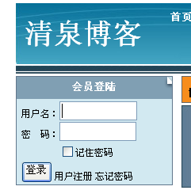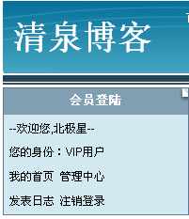
用户注册后第一次登录，系统会提示激活帐户，进入管理后台进行模板设置，点击“确认”就进入到您的用户管理后台，再点击窗口左侧的“模板”，选择“选择模板”选项，就可以选择您的博客的风格了。
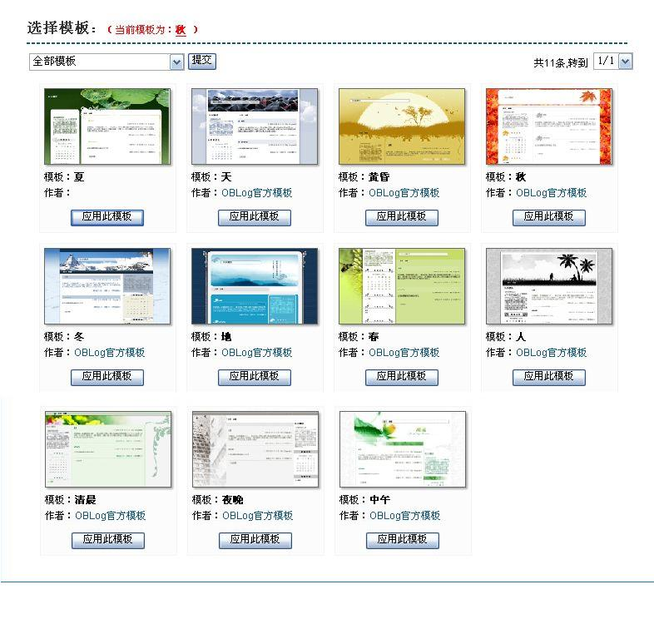
点击图片就可以预览该模板，在每个模板下方都有一个“应用此模板”的按钮，点击它就可以保存您喜欢的模板了。

查看首页
下面来看看我们的页面的效果，点击页面右上角“我的首页”，如图：
这个就是刚才选择的模板了（以模板“秋”为例），如下图：
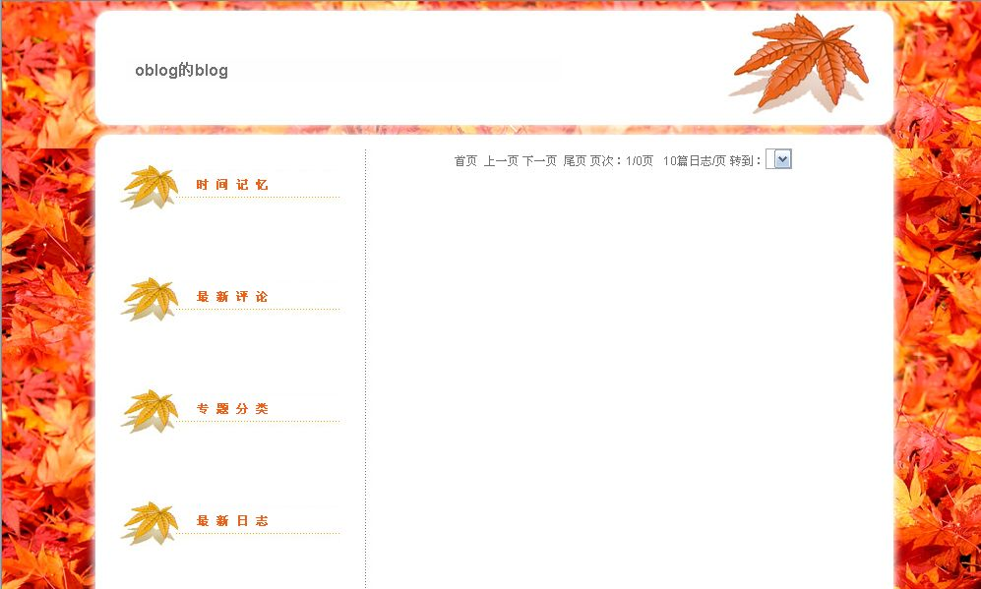

站点设置
您的站点已经注册成功了，现在来设置一下站点的参数吧！点击页面右上角“设置”，会出现关于站点设置的一些选项，首先来看博客设置：
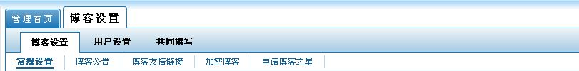

常规设置
在这您可以设置您的站点名称、二级域名以及站点的其他基本参数。
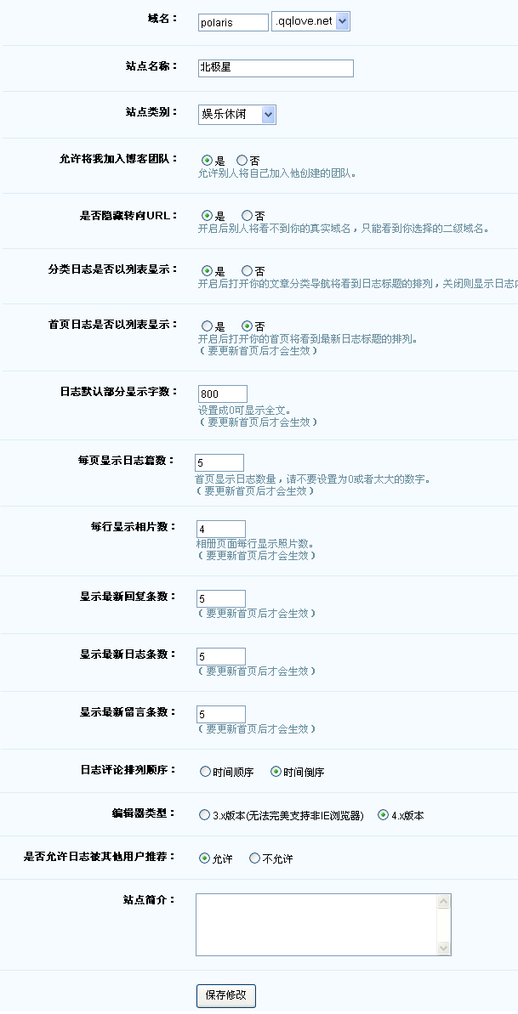

博客公告
博客公告，是关于您的站点介绍的地方，点击博客公告，页面如下：
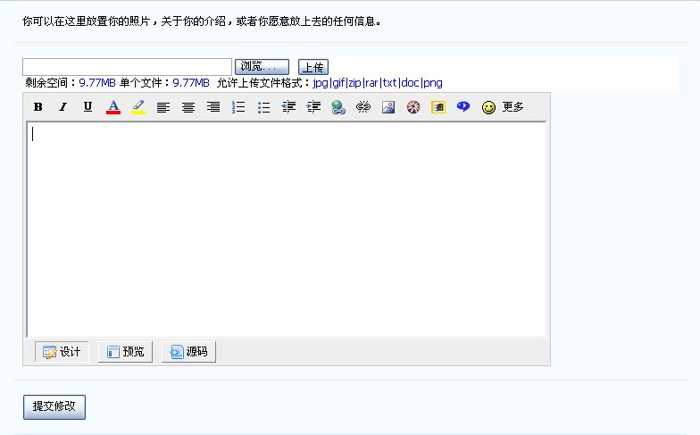
在此输入公告内容，然后提交，就给您的站点添加了一个公告。

博客友情链接
友情链接，可以增加您的博客的点击率，也方便您访问他人的博客，点击“博客友情链接“按钮，有两种方法添加友情链接:
第一种，点击“添加友情链接”按钮：
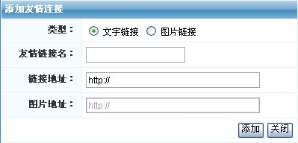
在这里，友情链接的类型是可以选择的，一是文字链接，二是图片链接。选择文字链接，填上您要链接的网站的名字，和网站链接地址就添加成功了；如果是图片链接，那么填上您要链接的网站的名字，在图片地址填上您要链接网站的logo地址就可以了，下面就是您添加的链接，您还可以删除、修改和移动这个链接的位置 。
在页面的效果
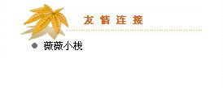
如果您想要更加个性的友情链接，那么您可以使用第二种方法，点击高级编辑
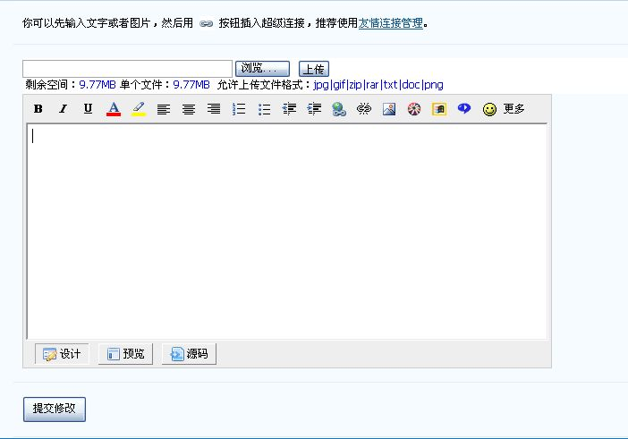

加密博客
如果想您的站点不想让别人访问，可以选择加密博客这个功能
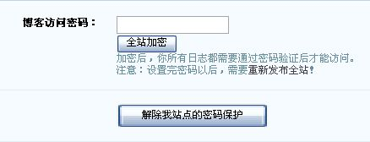
输入密码，点击全站加密，这样整个站点就加上密码了，效果如下：
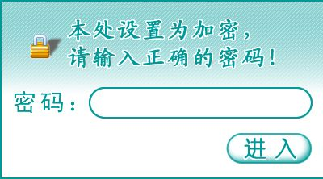
如果您想解除加密，那么点击“解除我站点的密码保护”按钮就可以了 。

申请博客之星
如果想让您的博客更有知名度，那么来申请一下博客之星吧，这样您的博客链接可以直接显示在站点首页上，增加点击率。
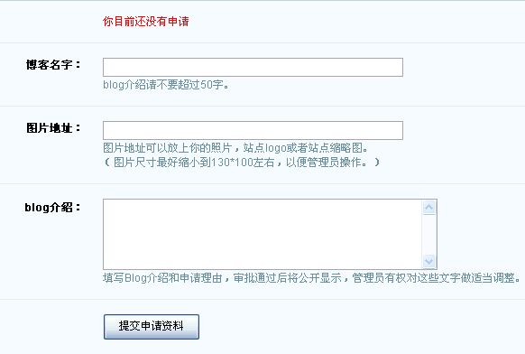
您只需要填写您的博客名称、博客介绍，然后提点击“提交”，等待站长的审核通过就可以了。
到这里，基本的常规参数就设置好了，下面来看一下用户设置。

个人资料
在这里可以完善您的个人资料：
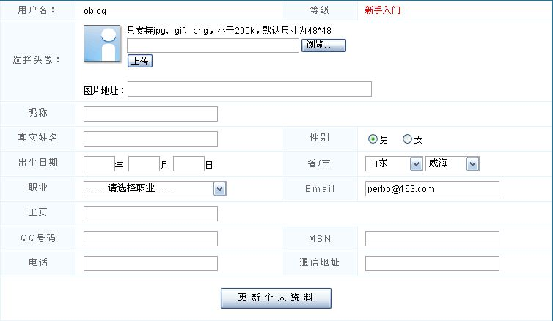
所有的内容都填写之后，点击“更新个人资料”就设置好您的个人信息了。

密码设置
这里可以修改您注册时填的密码：
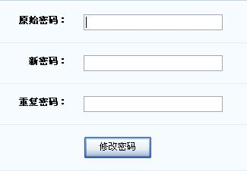
密码保护
如果您的初始密码忘了，可以根据您设置的密码提示问题和答案，在这里系统首页找回：
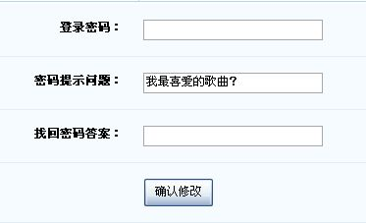
用户设置后面的“共同撰写”，是跟您的博客有密切关系的，你可以在发布自己的日志的同时，把它发布到您所加入的团队成员的日志中。

团队成员管理
这里是显示您的博客团队的成员的信息，您可以点击该成员的用户名直接进入他的博客首页,您还可以删除这个成员，如下图：
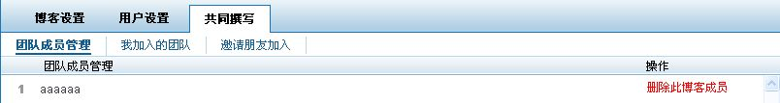

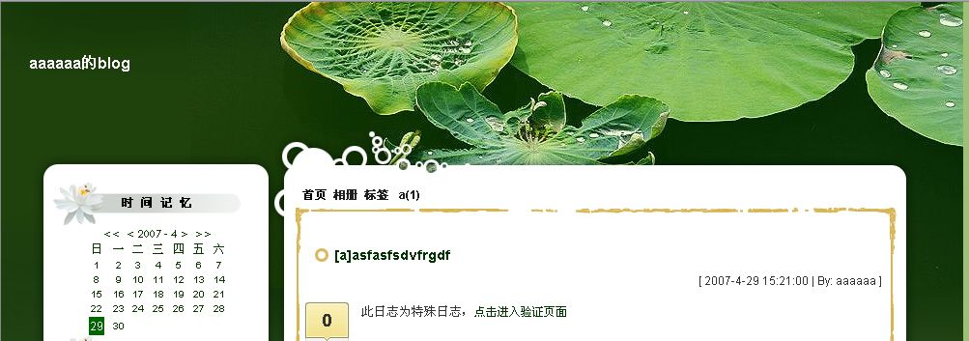

我加入的团队
在这里您可以查看您所加入的团队，同样地，点击该成员的用户名直接进入他的博客首页，如果您不想参与，那么您可以“退出此博客团队”，如下图：

邀请朋友加入
如何让别人加入您的团队呢？就在这里：
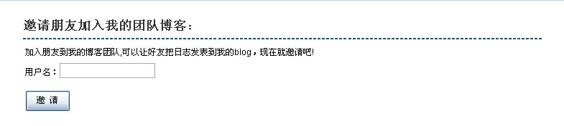
您把该用户的用户名填写之后，点击“邀请”就成功地邀请该用户了，与此同时系统会给该用户发一条短消息，通知该用户已经加入您的团队。
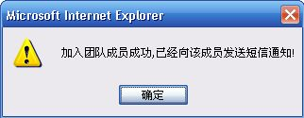

将日志发表在团队博客里
做好了以上的工作，在写日志的时候，您就可以将日志发表在您加入的博客团队里了，具体在发布日志的高级选项里：
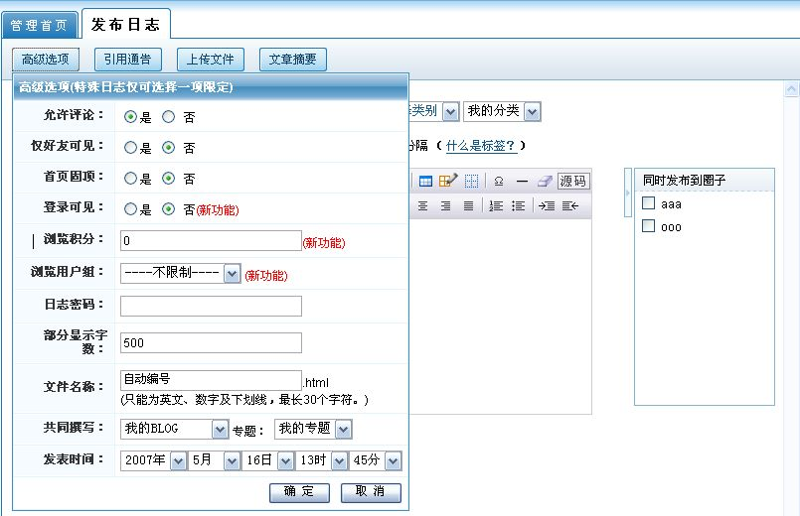
在团队博客里选择您要发布的团队博客名字，这样您的这篇日志就成功的发到团队博客中了。

日志的发表和管理

发表日志

进入发表日志的页面
点击左上方或者日志选项里的发布日志。
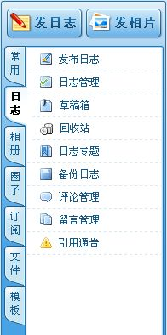
点击之后，窗口右边会出现如下页面：
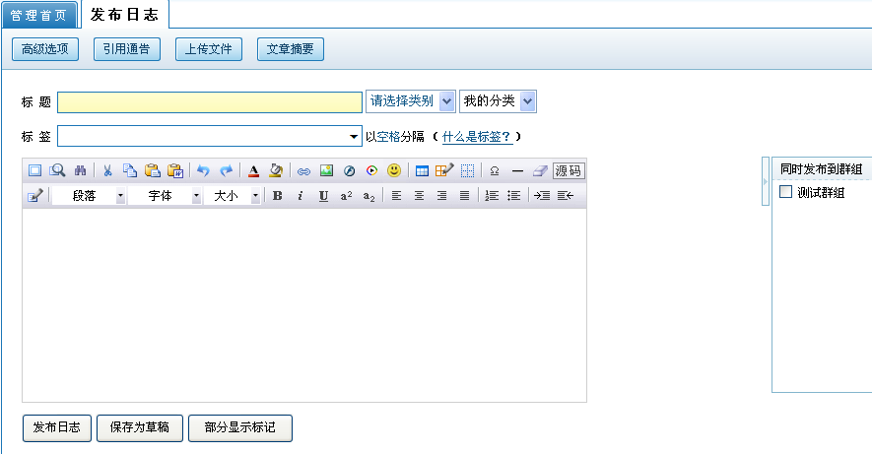

录入日志的内容
在编辑器的相应位置，输入日志的标题、系统的分类以及日志的内容。作为初级用户，您只要掌握这三个步骤，就完全可以发表一篇日志了。其中系统分类，是指您这篇文章归属在哪一个日志类别下。它是由网站的管理员设置的，所有选择系统类别相同的日志，都将汇集到网站上这个系统日志的类别下，便于大家就同一内容进行交流。
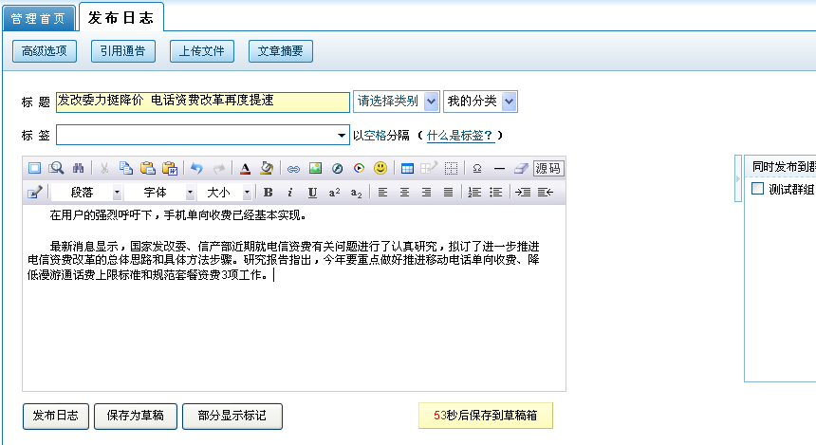

发表日志
录入日志结束后，点击“发布日志”的按钮，就可以将日志发布到您的主页上了，如果您还想把这篇日志发表到您加入的圈子里，可以在右边的选项栏中构选圈子的名称。如果您暂时不想发布这篇日志，可以点击“保存草稿”，这样您的日志就自动保存到草稿箱中，以后您想要把这篇日志重新发表出去时，就可以在草稿箱中找出这篇日志，进行发表。
发表日志后，系统会自动更新页面，这时您可以点击刚发表的日志题目，就会看到您刚才发表的日志文章在页面显示效果如下，这样就说明您的日志发布成功了。
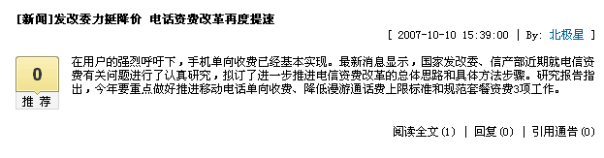

修改和删除日志

进入日志管理窗口
点击常用选项中的或者日志选项中的日志管理，就进入了日志的管理窗口，如下图所示。这时，您发表的所有日志都会列出，您可以对这些日志进行相应的操作。
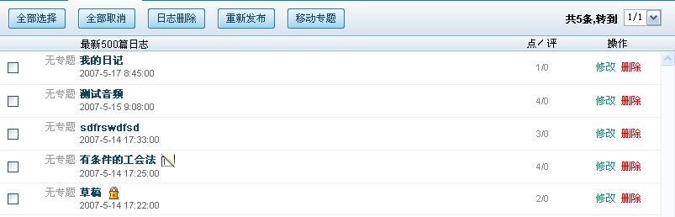

修改日志
点击右侧的“修改”按钮即可修改一篇日志了，如图中红方框处：

这时会出现欲修改日志的编辑页面，您可以在这个页面里进行修改，步骤同发表日志。

删除日志
点击右侧的删除按钮或者上方的“日志删除”按钮，当前的日志就被移到回收站里去了。
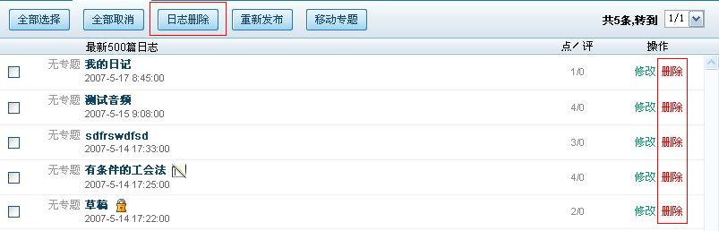

回收站
如果您不想彻底删除这篇日志，点“恢复日志”或者右侧的“恢复”按钮（红方框处），即可恢复当前的日志，点击“彻底删除”或者右侧的“删除”按钮（红圆圈处），当前日志就会被彻底删除。
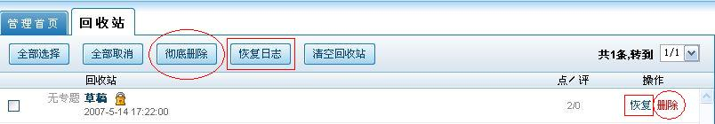

发布相片和管理相册

进入相册管理
除了要写一些文字的东西让别人看到，有时候您还照了一些相片要和好友分享，这时候，您可以在BLOG建立您自己的相册，发布您喜欢的相片。点击“相册”就会看到管理的选项：
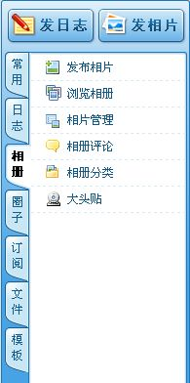

发布一张照片
点击功能选项，我们会看到下面的这个相片发布界面
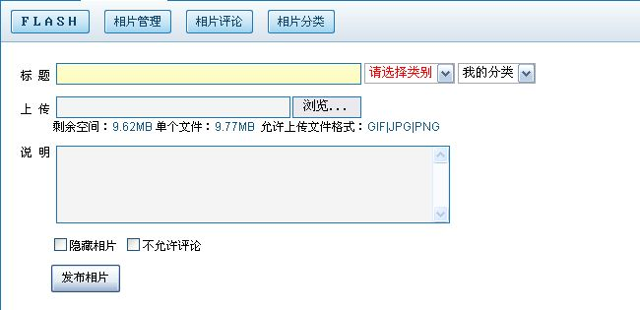
点击“浏览”选择一张相片，然后点击“添加”，一张照片就添加到您的相册中了 。如果您想用FLASH的方式添加，那么您就点击上方的，如下图：
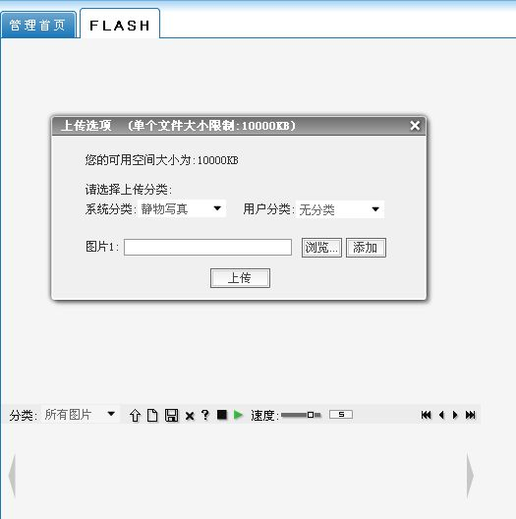
在这里，如果您想同时添加多张相片，只要点击“浏览”旁边的“添加”按钮就可以了。

查看发布成功的图片
相片发布成功后，相册中就增加一个您刚才添加的照片，点击就会进入浏览您的相片，点击一个图片，就会看到页面下方会出现您以前的发的相片：
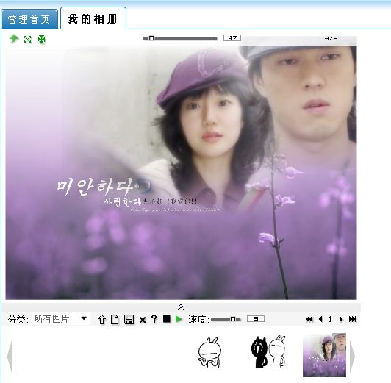
这时您点击绿色的播放按钮，相片会重启动播放，播放后就会恢复原来的样子。
：打开图片简介
：关闭图片简介
：上传图片
：在新的页面预览图片
：下载当前图片
：删除图片
：版权信息
：停止播放
：播放图片
：控制播放速度

大头贴

拍照
将镜头对准自己，如果觉得效果满意，这时按拍照，拍出来的效果就在下面图中出现：
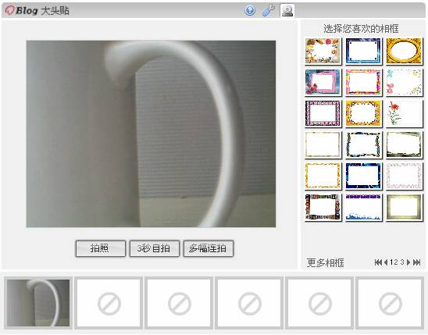
：切换编辑状态，可以对您拍出来的效果进行编辑。
：切换摄像状态，可以切换回摄像状态。

保存
选择一个效果，或者按切换编辑状态按钮，在左边会有一个工具条，点工具条上的按钮，
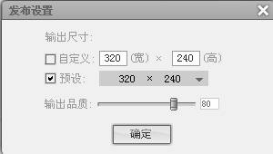
设置一下输出的尺寸和品质，点击“确定”，您拍出来的大头贴就保存在您的相册里了：
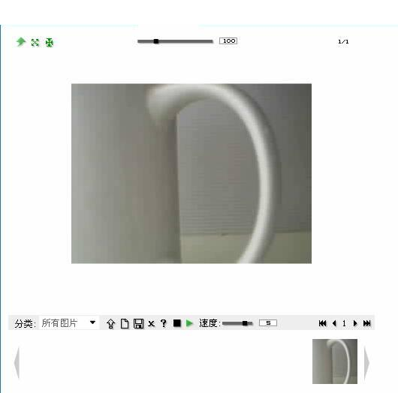

选择相框

选择您喜欢的相框，点击之后在视频区里出现下面的效果：
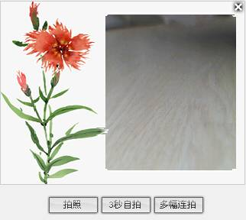

编辑大头贴

模糊状态
：可以通过拖动滑块来改变图像的模糊状态。
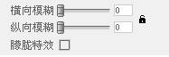
：可以调整图片的饱和度、明亮度等等。
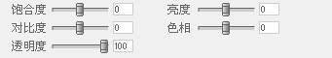
：可以设置图片的宽度高度、图片的角度、移动图片的位置。
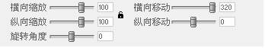
：可以通过移动鼠标调整输出的图像的质量。
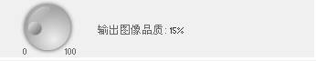
拖动鼠标到15%的位置，然后保存，可以看到保存后图片质量是很差的。
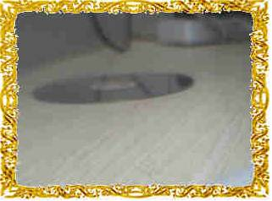
：点击之后，效果如下，如果想取消这种效果，可以再点击一次。

：画笔工具，拖动这个按钮，在视频区，画出您想要的结果。
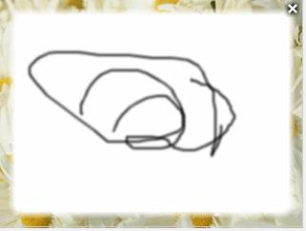
这个面板可以调画笔的颜色、粗细等。
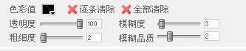
：点击这个按钮可以取消您编辑的效果。

发表并管理留言

留言板是什么
“留言板”就是别人在我们的BLOG留下一些感想和体会的地方，下面是我们BLOG留言板的一个样子：
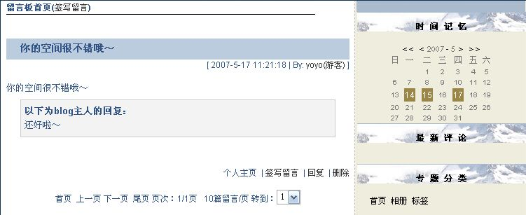

如何给别人的BLOG留言
有时看到别人的BLOG，我们会有一些感想，可以发表在他的留言板上，点击下图中的“签写留言”：
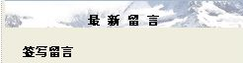
就会出现下面的留言框，在相应的位置填写好内容后，点击提交，您的留言就会显示在上图的”最新留言“中了：
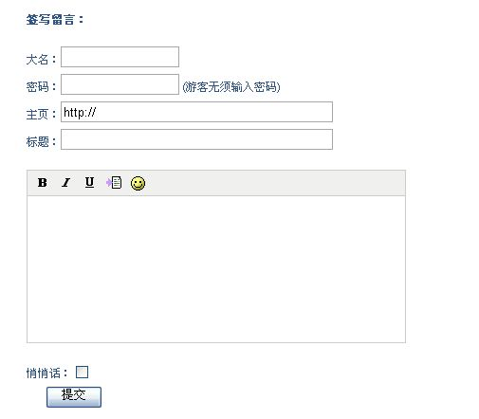
您的留言会以标题的形式显示在“最新留言”中：
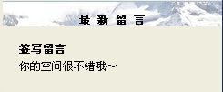

管理留言

进入留言管理
点击“常用”里的，就进入了留言管理，所有的留言都会列出来，您可以对这些留言进行相应的管理，如回复、修改、删除。
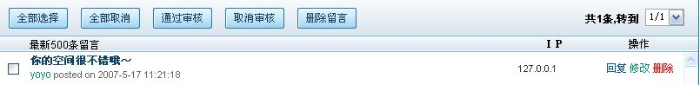

回复留言
回复的方式有两种，一种是直接在BLOG页面里回复，一种是在管理后台回复。两种方式的操作方法差不多，在这里，主要介绍在管理后台恢复的方法：
首先，选择要回复留言的那一条后面的“回复”。
然后出现下面的回复框，在编辑器中写好您对这条留言的回复，
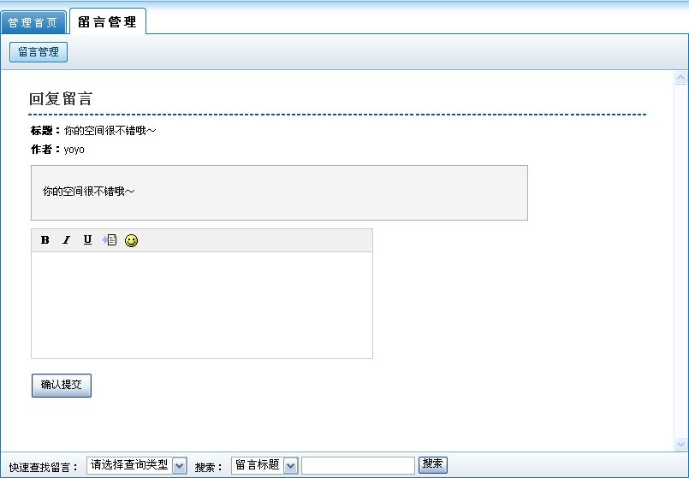
然后点击“提交”，我们对这篇留言的回复就成功了。下面就是我们在BLOG上的最终效果。
另外，如果您想搜索留言，就可以使用后台页面下方的”快速查找留言“功能，你可以通过作者名、作者IP等等方式来找到您想搜索的留言。

修改别人的留言
修改别人的留言，只能在留言管理中进行，方法同上面提到的回复留言类似，这里就不再做介绍了。

删除留言
如果有人的留言有问题，比如有一些广告或者垃圾信息，您可以选择将其删除。点击要删除留言后面的”删除“按钮或者上面的”删除留言“按钮，就可以了：
如果要删除的留言较多，您也可以用鼠标选中要删除的留言，然后点击上面的“删除评论”按钮，一次性删除多个留言。
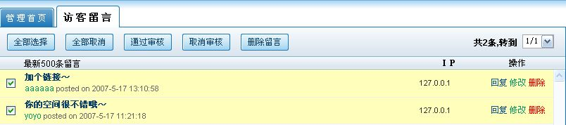

发表并管理评论

评论是什么？
评论就是在一篇文章后面，对这篇文章做的评价或感想，如下图：
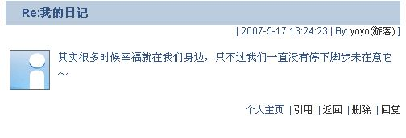

进入评论管理
点击“常用”的即可对网友发表的所有评论进行管理， 如下图：
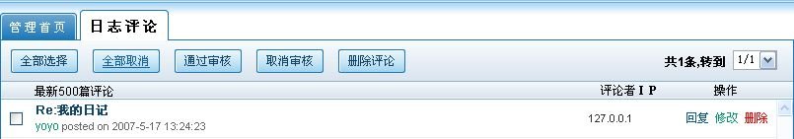

回复评论
选择要回复的留言后面的“回复”，出现如下的页面
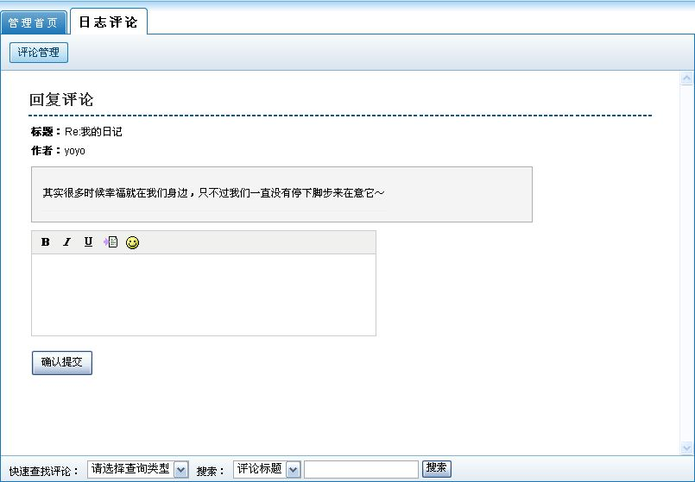
同样的，您也可以使用”快速查找评论“功能来查找您需要的评论。

修改评论
方法同上一章“修改留言”的操作。

删除评论
请参考上一章“删除留言”的操作方法。

更新数据

更新数据的作用
当我们进行更换模板、发表留言等操作时，有时会出现已经换了模板但是BLOG上仍然没有变化的情况，这时就需要我们更新一下BLOG，使BLOG生成我们改动之后的效果。

进入更新数据
在管理页面的“常用”里，找到，就可以进入更新系统的管理页面，如图：
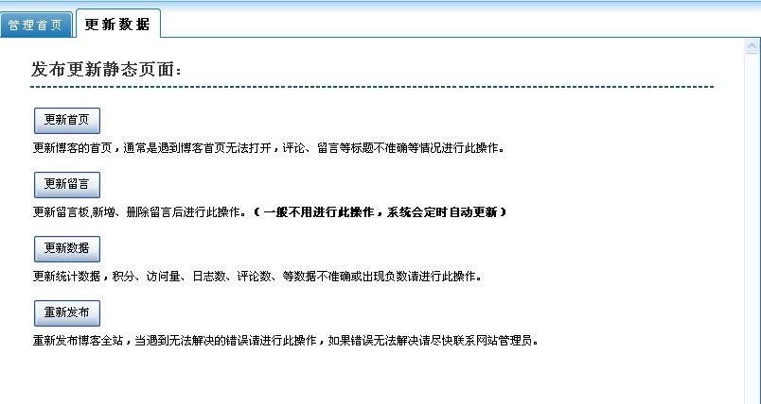

更新数据各部分作用
：主要是在对首页进行修改后，系统没有自动更新时，需要我们自己来更新一下。
：是我们在删除留言后，有时BLOG上还留有已删除留言的链接，这时候就需要我们更新一下留言。
：是更新BLOG统计数据的按钮，用来更新您的积分、访问量、日志数等等的数据。
：假如您刚换了一个模版或者修改过模版，亦或您的页面访问量、评论数与实际不符时，您可以重新发布一下全站，进行全站更新。

更新数据的操作
更新系统其实并不神秘，您可以自己操作。比如我们“更新首页”，点击这个按钮后，系统就会自动进行更新，如下图所示：
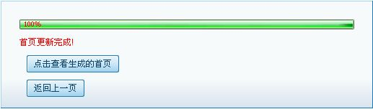
更新完成，点击就可以查看新生成的首页了。

退出管理

当我们结束对BLOG的操作后，就可以退出系统。点击“退出”，就退出管理后台了。
退出后，页面会自动转到我们BLOG所在网站的系统首页。
- 中高级用户精彩体验

日志发表的详细操作

点击首页左侧的“日志”按钮，会有“发布日志”、“日志管理”、“草稿箱”、“回收站”、“日志专题”、“备份日志”、“评论管理”、“留言管理”以及“引用通告”九个功能选项。下面，我们将对这个部分进行详细的讲解。
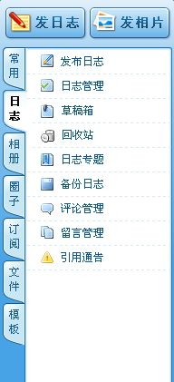

日志专题

添加日志专题
当在自己的blog发表日志比较多的时候，需要对已经分类的日志进行再次分类，这就是“日志专题”，使用了日志专题，阅览和查找日志都比较方便。点击“日志专题”下的“添加分类” 这个选项就可以添加新的日志专题：
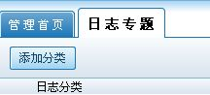
在下面出现的接口里，输入要添加日志的分类名称，以添加“日记”分类为例，输入“日记”后点击“添加”按钮即可。不过要注意的是，添加完日志分类后，只有在这个分类里发表日志才会在首页里显示出来，如果您想要隐藏这个专题的内容，你可以勾选“隐藏分类内容”，这样一来，“日记”专题的内容便不会直接显示在博客首页，而是需要验证才可以查看了。
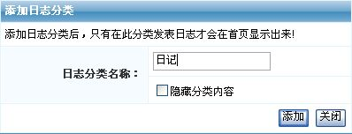

将日志发表在分类里
添加完日志专题后，我们就可以发表一篇日志或者将以前的日志转移到这个新专题中，比如，现在输入一篇文章到“日记”这个分类里 ：
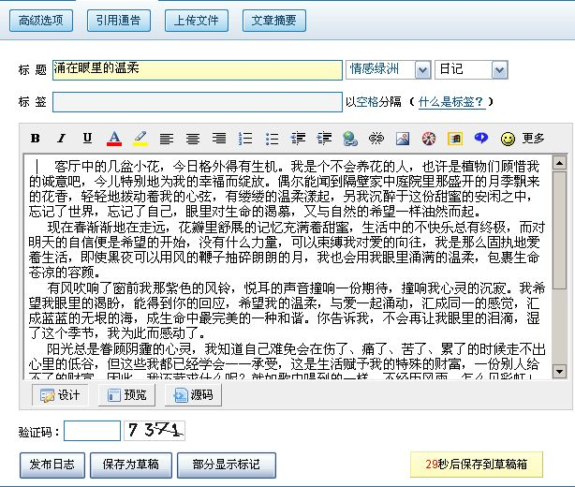
其它步骤都没有变化，只是在“我的分类”选择“日记”“发表后在日志前多了个专题名：

对日志进行编辑

什么是编辑器
写日志时，为了使日志的效果看上去更好，可以利用编辑器（见下图）对日志的格式进行编辑：
编辑器上的每一个图标都有自己的功能，把鼠标放到这些图标上停留一会儿，就会显示该图标的功能说明。上图上列出了一些常用功能，点后面的加号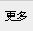会列出其它的功能
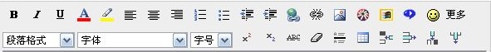

如何使用“编辑器”
以对日志字体“添加背景颜色”和为文字“添加超级链接”为例，来说明如何使用编辑器。
例一：为文字添加背景颜色。
第一步：用鼠标将准备添加背景颜色的文字选中。如下图
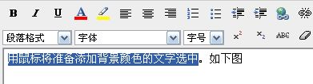
第二步，点击图标，会弹出一个选择颜色的编辑器，选择您准备为文字设定的背景颜色，点击确定即可，比如现在选择红色：
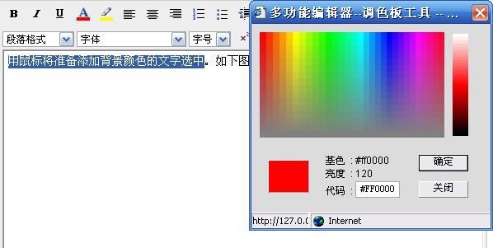
第三步，观看效果。选择完颜色后，在编辑器里显示：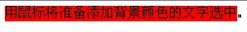日志发表后在页面里显示的效果见下图：
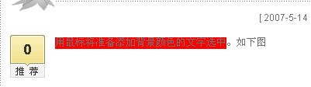
例二：为文字添加超级链接
我们可以为日志里的文字加上超级链接，这样点击相应的文字，就会自动打开一个新的页面。我们为这篇日志里的“铁道部”加上一个链接，点击“铁道部”的文字，就自动转到铁道部的网页上。下面我们来演示如何实现。
第一步：选中要添加链接的文字。我们选中的是“铁道部”这个词。
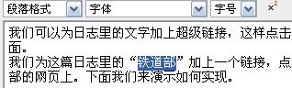
第二步，点击超级链接的图标。这时会出现下面的对话框。在链接地址里添加上铁道部的网站地址：http://localhost/oblog45。然后点击“确定”按钮。
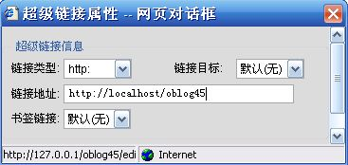
第三步，查看效果。添加超级链接后，在日志编辑框里显示效果如下：
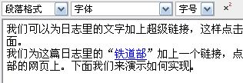

在日志中放置图片、音频和视频

在日志中放置图片
在日志中放置图片有两种方式，一种是放置网上已经有的图片，一种是放在自己计算机里，准备上传到自己日志里的图片。

在日志中放置网上已经有的图片
简单的操作方法：复制
第一步，选中网上要放置到日志里的图片，点击鼠标右键复制。
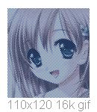
第二步，将复制的图片粘帖在编辑器里。在编辑器空白的地方，点击右键，然后点菜单中的“粘帖”选项，将刚才复制的图片粘帖到编辑器里。
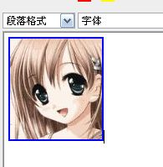
第三步，发表日志，查看效果。
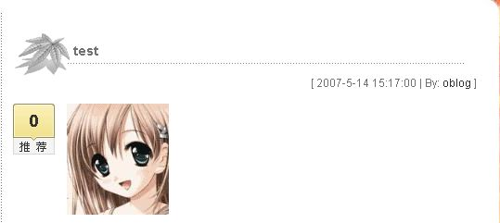
对图片更高级的操作方法：
第一步，查看网上已经有的图片的地址。以上图为例，先打开图片所在的网页，点鼠标右键，选择快捷菜单最下面的属性，出现这个图片的一些说明，把地址复制下来。
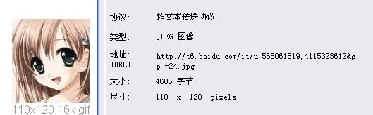
第二步，插入图片。点击插入图片的图标，在出现的对话框里粘贴刚才复制的图片地址，做好相应的设置说明，然后点击确定
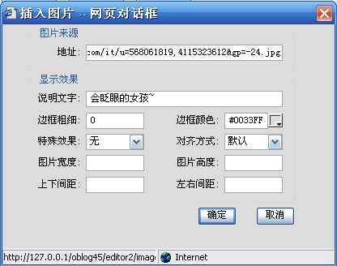
第三步，查看效果。插入图片后，它会自动显示在编辑器里，效果是这样的：
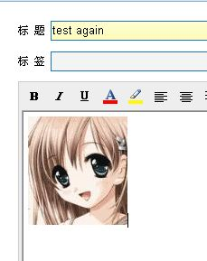
发表日志，看一下在blog页面的效果。
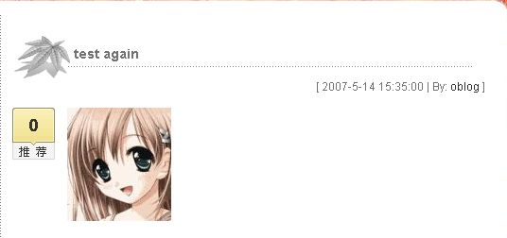
这样，我们在日志里插入图片就成功了。

在日志中放置上传的图片
第一步，上传图片。在发布日志页面上方有四个按钮，点击“上传文件”，会弹出一个对话框：
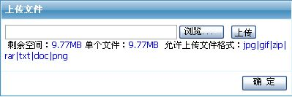
选择要上传的图片后，点上传，图片会出现在编辑器里，
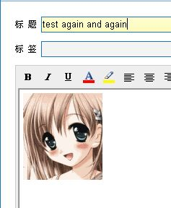
我们将这篇日志发表，看一下在blog页面的效果。
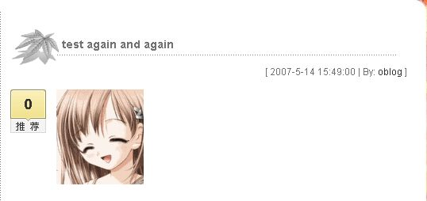

在日志中插入音频

音频的三种格式
日志中插入的音频主要有以下几种：通常的用Realone Player播放的rm媒体格式、windows系统自带的Media Player媒体格式以及Flash播放的SWF格式。我们以放置一个MP3为例，讲解如何在日志当中放置音频。

在日志中插入音频的操作方法
点击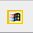图标，出现如下的对话框。在文件地址处填入文件的地址，选择一种播放器。另外，也可以设置播放器的宽度和高度，还可以选择播放模式，设置完之后，点击“确定”。
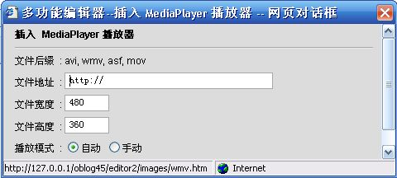
这样，在日志的编辑器的框里就自动出现了刚才插入的音频播放器。点击发布按钮，这篇带有音频的日志就发布出去了。
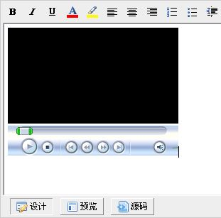
文件发布在博客页面上显示的效果如下图所示，只要点击播放按钮，音频文件就可以播放了。
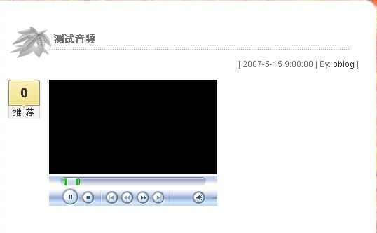
需要注意的是，如果要播放rm格式的文件，需要在计算机里装上 Realone play播放器。

在日志中插入视频和FLASH
操作方法同“放置音频”。

使用标签

什么是标签？
简单的说,标签（英文名称是TAG）就是一篇文章的“关键词”。您可以将日志文章或者照片，选择一个或多个词语（卷标）来标记，这样一来，凡是博客网站上使用该词语的文章将自动成为一个列表显示。

使用标签的好处
1、您添加标签的文章会被直链接到网站相应标签的页面，这样浏览者在访问相关标签时，就有可能访问到您的文章，增加了您的博客被访问的机会。
2、您可以很方便地查找到与您使用了同样标签的文章，延伸您文章的视野；还可以方便地查找到与您使用了同样标签的作者，作为志同道合的朋友，就可以将他们加为好友或友情博客，扩大您的朋友圈。
3、增加标签的方式完全由您自主决定，不受任何的限制，不用受网站系统分类和自己原有日志分类的限制，便于信息的整理、记忆和查找。

如何使用标签?
例如：您写了一篇到北京旅游的文章，按照文章提到的内容，您可以给这篇文章加上：“北京旅游”、“天安门”、“长城”、“故宫”等几个标签，当浏览者想搜索关于长城的文章时，会点击标签：长城，从而看到所有关于长城的文章，这样方便了浏览者查找日志，同时您也可用此方法找到和您同样爱好的人，以便一起相互交流等等。
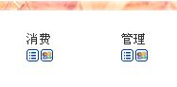


如何添加“好”的Tag？
1．Tag应该要能够体现出自己的特色，并且是大家经常采用的熟悉的词语。
2．用词尽量简单精炼，词语字数不要太长，两三个字的词语就可以了，尽量是有意义的词汇，不要使用一些只作为装饰的符号，如｛｝等。
3．不要使用一些语义比较弱的词汇，如“我的家”，“图片”等。

保存日志到草稿箱
编辑日志时，会因为某些原因而停顿下来，这时，您就可以选择将日志保存为草稿。如果您忘了保存，我们的程序还有120秒后自动保存日志为草稿的功能。下面说的是如何手动保存
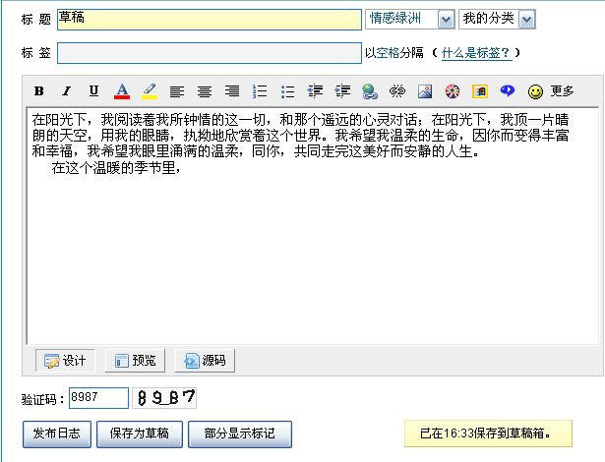
日志保存在草稿箱中的状态，其显示状态和其它已经发表的日志状态不一样。在日志标题前有个[草稿]。

给日志浏览设定权限
我们可以自己的日志设定浏览的权限，比如我们可以加密日志或者只允许好友查看，还可以隐藏我们的登陆状态、浏览积分等等。在日志密码的地方填入要加密的日志密码，然后点击“确定”按钮即可。
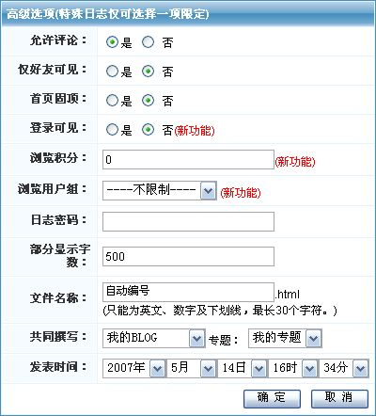
加密后的日志在页面上显示效果是这样的：
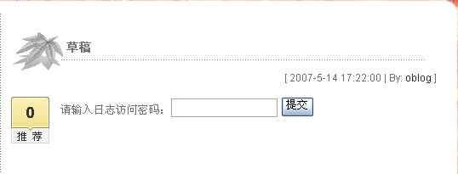
同样，我们也可以只允许好友查看我们的日志，也是在“日志高级选项”里设置，在“仅好友可见”后面选择“是”即可。
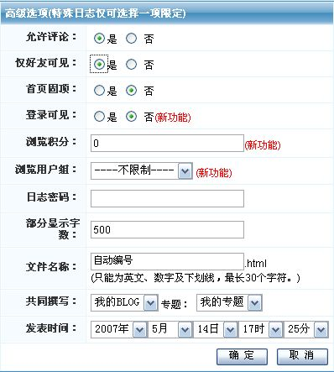
“高级选项”里的“登陆可见”设置为“是”，这样，只有您登录后才能看到这篇日志。

为日志设定单独的文件名
我们可以为日志设定一个具有特殊意义的文件名。比如，我们为一篇日志设置一个“11111”的后缀。然后点击发布。
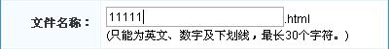
发布后，我们看到这篇日志的域名最后就变成11111了。
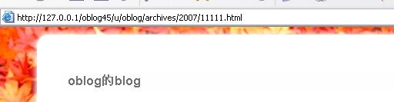

为日志添加摘要
摘要可以简单的说明您这篇日志的内容，点击文章摘要按钮
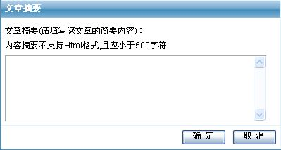

将日志发表在圈子里
如果您有自己的圈子或者您已加入别人的圈子，就可以将日志发表在您所在的圈子里。
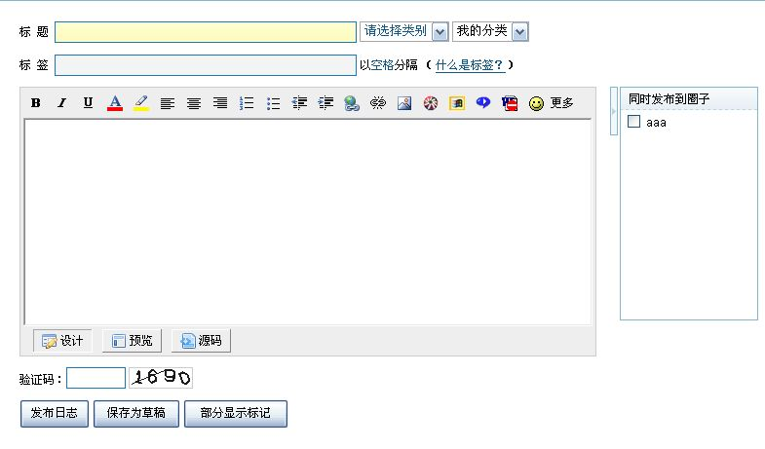
选中您要发布到的圈子名称，点击发表就可以将日志发表在那个圈子里了。

推荐日志
细心的用户可能会发现，在您的首页日志标题下方，出现了一个“推荐”的按钮，这个就是推荐日志功能，如果您认为这篇日志让您产生共鸣或者博得了您的会心一笑，您就可以推荐这篇日志，如图：
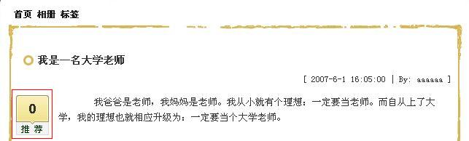
您只要点击一下上图红方框中的“推荐”，就完成了对这篇日志的推荐。这个时候，上图中的“推荐”就显示为“成功”字样，数字“0”也增加了一个数，如图：
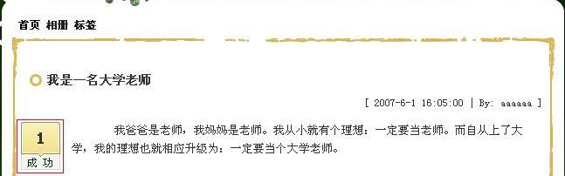
在这里有一点需要您注意的是，当您使用一个IP推荐了某篇日志后，是无法再次推荐这篇日志的，系统会出现如下的提示：
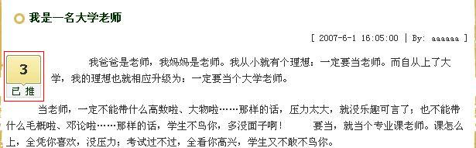
在您的后台，“常用”选项卡中有一个按钮，通过这里可以查看您的日志被推荐的情况，如图：
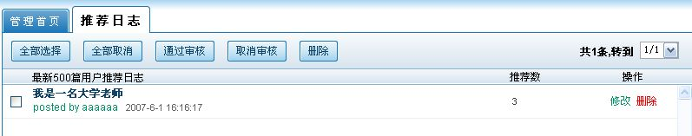
在这里，点击“修改”可以修改这篇日志的题目以及摘要（如下图所示）即“推荐文章管理”界面处鼠标在日志标题处的悬停文字，点击“删除”就可以删除这篇日志。
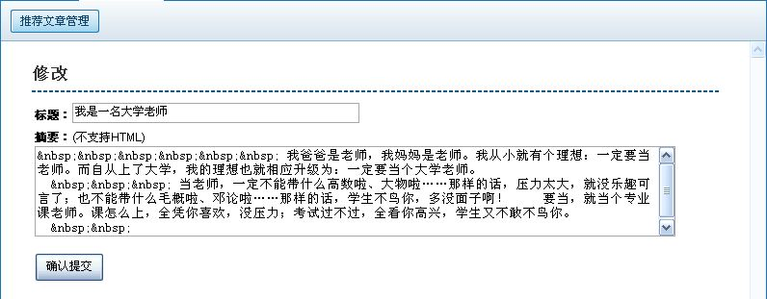
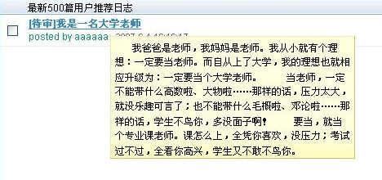
值得注意的是，如果您不想自己的日志被别人推荐，您可以在自己的后台的设置中将这项功能关闭，如图所示：
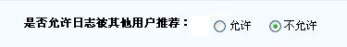

反映问题
您在阅读日志的时候如果发现涉及比如非法，黄色，政治等内容的问题，可以及时反馈给网站管理员，以便站长们及时处理，减少不必要的损失。反映问题的方法如下：
首先，需要找到反映问题的“地方”，在每篇日志的结尾处会有几个按钮，反映问题就在这里了，如下图红方框中所示：
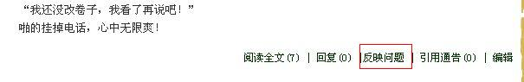
如果您发现这篇日志有关于非法、黄色、政治等内容，您就可以向管理员反映，点击“反映问题”，会出现如下的对话框：
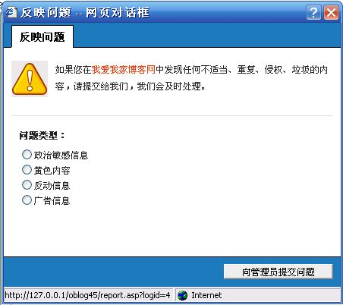
在这里，系统设置了四种问题类型，您可以根据实际的情况来反映，以“广告信息”为例，选择“广告信息”后，点击右下方的“向管理员提交问题”按钮，就可以成功的反映问题了。如下图：
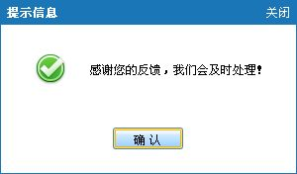

模板的管理和使用

模板使用简介
OBLOG的模板使用分为主模板、副模板两个部分。主模板是指博客的首页，副模板是指每篇文章的内容页。在您的后台点击页面右上角的“我的首页”后进入的页面，您所看到的就是主模板，如下图：
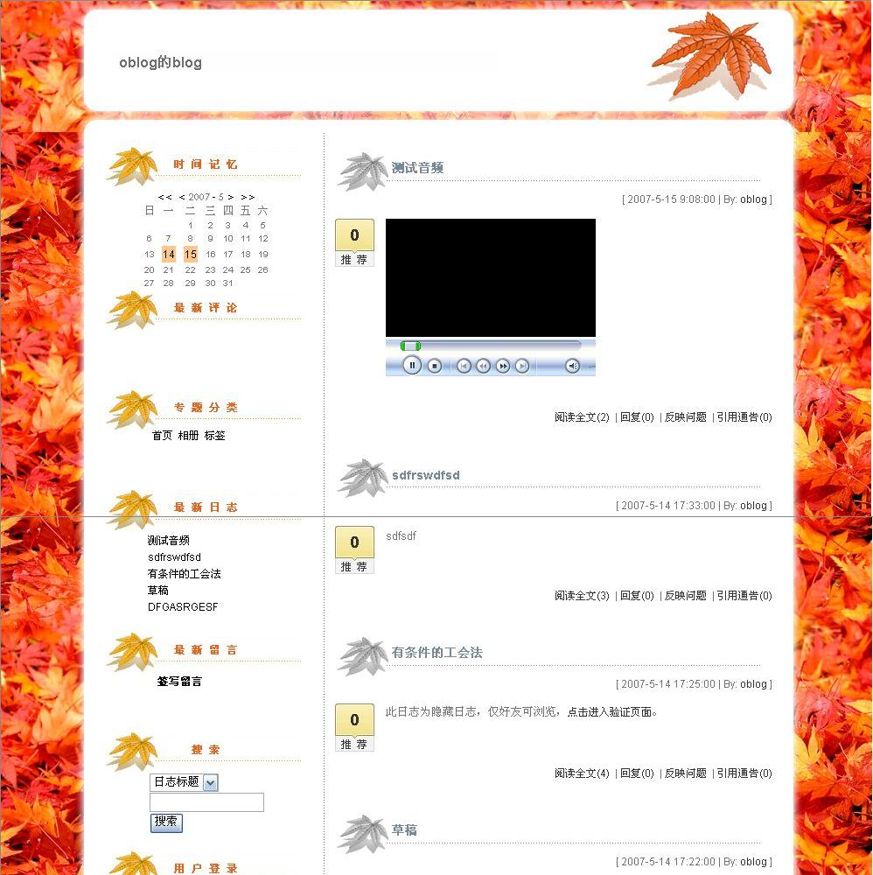
任意选择一篇文章进入，这个页面就是副模板了，如下图：
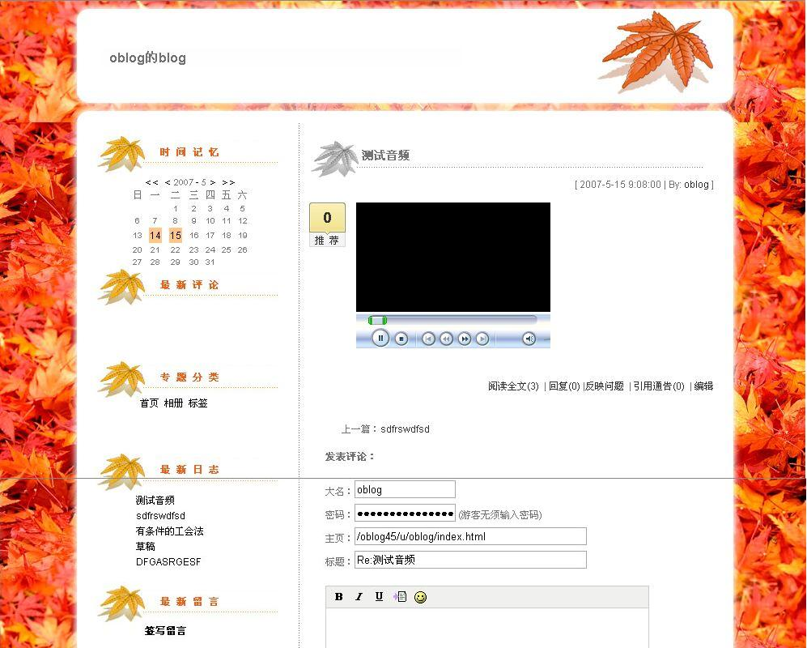

选择模板
模板的选择与变换，就在后台页面左侧的“模板”选项卡这里，如下图，点击“选择模板”：
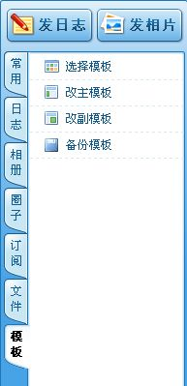
选择好您自己喜欢的模板，然后点击“应用此模板”，您就选择成功了。
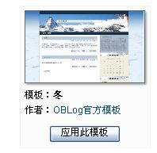
然后查看“我的首页”，主模板就更换成您刚才所选择的那个了。
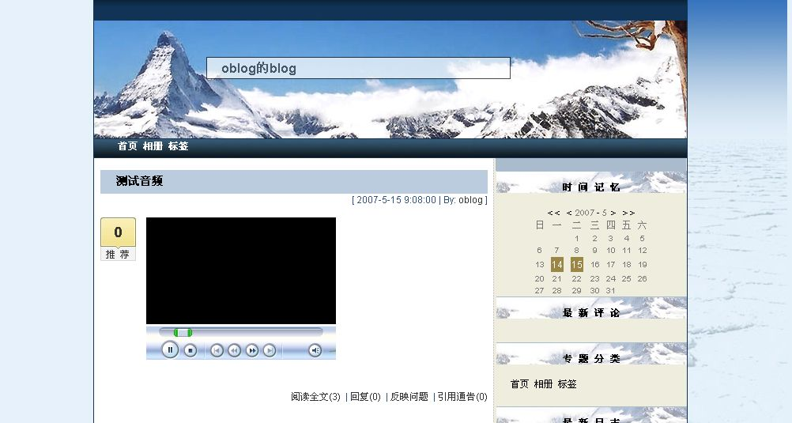 但我们发现文章页面的模板，即副模板还是原来的那个模板，这时候我们需要点击选项卡的按钮，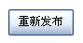就可以了。
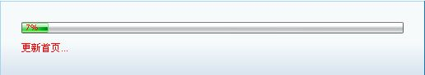
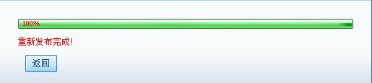
这时，我们再打开文章页面，就会发现副模板也完全更新好了：
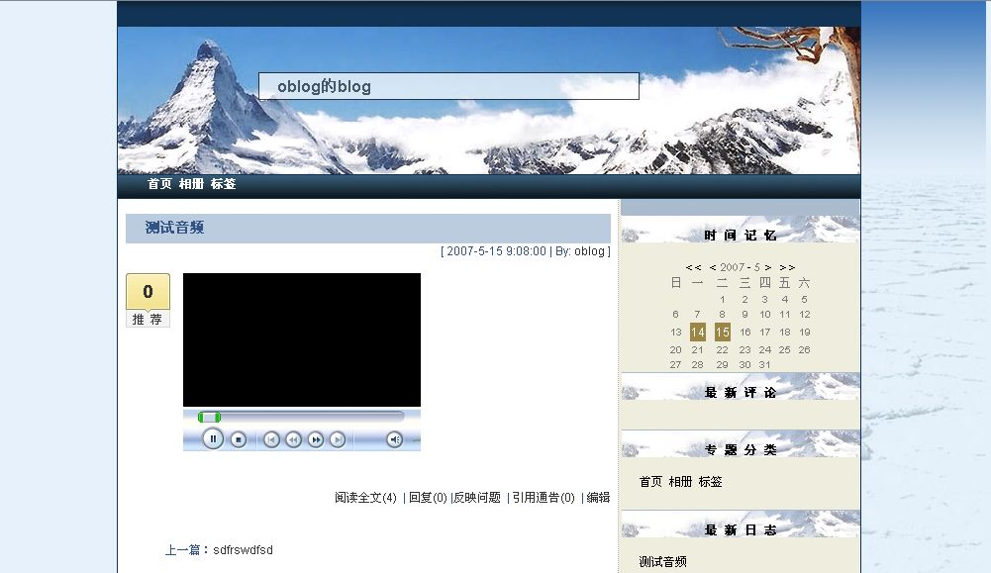

备份模板
修改模板之前最好先把现有的模板做一个备份，点 ,根据提示操作就可以了
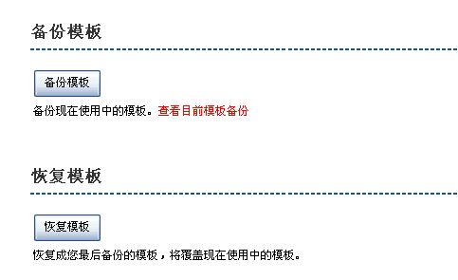

修改主模板
点击，选择这里，修改或添加标签就是根据这个说明来操作的，对于会html代码的朋友可以进入源码修改，点击这个图标，当然，您还可以选择从本地上传您已经修改好了的模板，如下图：
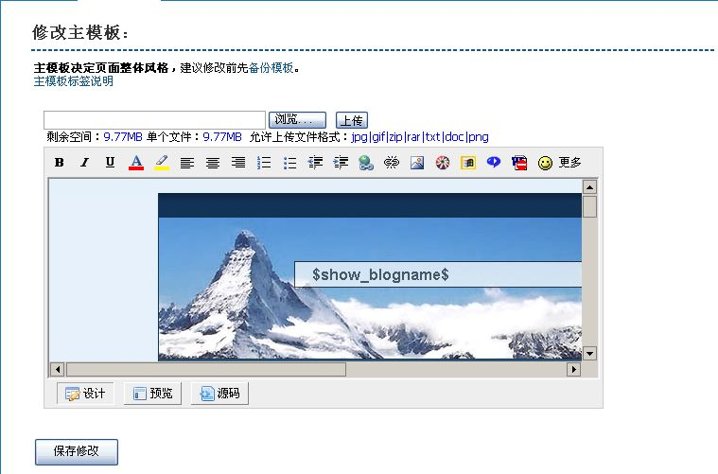
在确认您修改完毕之后，点击“保存修改”，那么现在的模板就是您已经修改过的模板了。

修改副模板
修改副模板的方法和修改主模板的方法相同
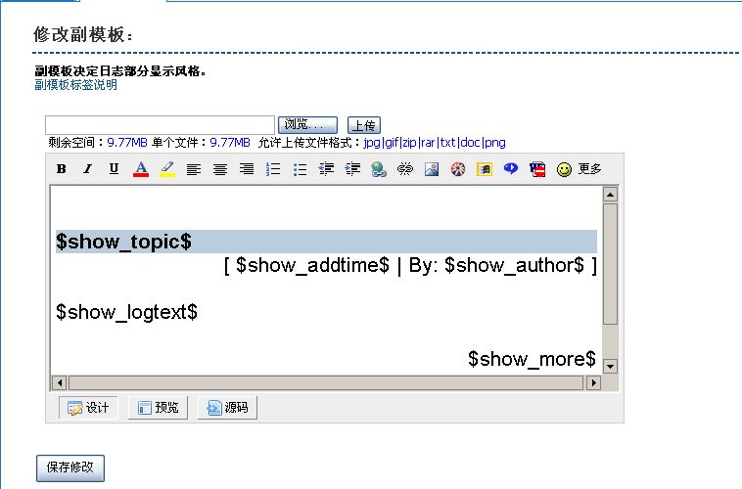

圈子的管理

所谓BLOG的聚合效应，也就是我们所说的“圈子”概念，即有相同爱好、兴趣或者为了某个特定目的而联系在一起的人群，实际上就是物以类聚，人以群分。比如汽车发烧友可以加入“汽车圈子”，数码产品发烧友可以加入“数码圈子”，甚至喜欢喝酒的人都可以加入“品酒的圈子”等等。而这种圈子的划分，实际上就是对博客高端人群进行了一次分类划分，即分众的模式。 圈子，是您展现自我、与别人互相交流的广阔空间，每个人都可以创建圈子，其他用户加入您创建的圈子之后，他们所发表的日志、相片等都会在圈子首页中展现出来。
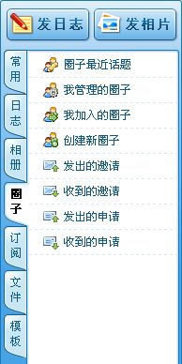
：列出的是您所在的圈子（包括您加入的和您创建的圈子）中的用户发表的所有话题；
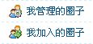：列出的是您创建的圈子和您加入的圈子的信息；
：您可以在这里创建一个新圈子；
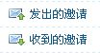：创建新圈子之后，您可以在这里给其他用户发送邀请，邀请他加入您的圈子，同样地，其他用户也会给您发送邀请，邀请您加入他所建的圈子；
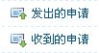：如果您想要加入其他用户的圈子，就要给这个圈子的创建者发送申请，同样地，有人想要加入您的圈子，也要给您发送申请。

圈子最近话题
在这里您可以看到您所在的圈子（包括您加入的和您创建的圈子）中的用户发表的所有话题，如下图：
如果您想参与某个话题，直接点击标题就可以进入了，发表完您的观点，点击提交就可以了。
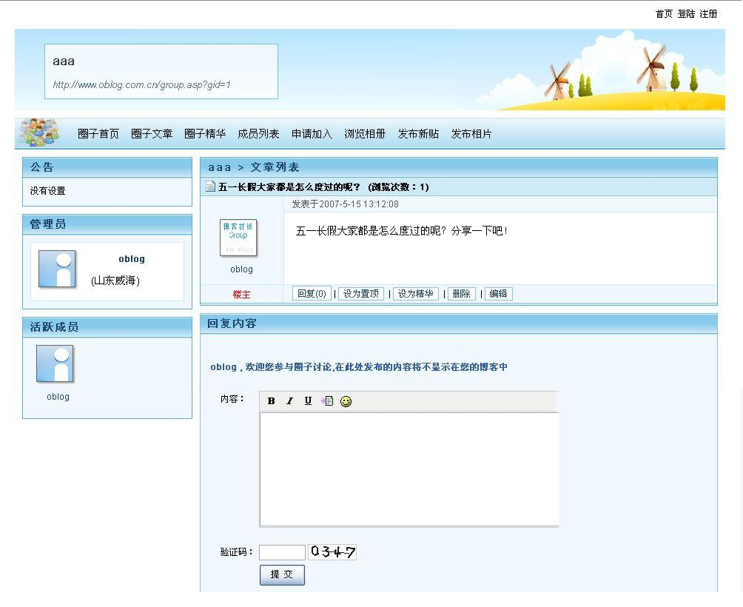

我管理的圈子
在这里可以看到自己创建的圈子的状态，并且可以管理圈子，点击您创建的圈子右边的“管理”，效果如下：

圈子首页
点击圈子名称就会出现您创建的圈子页面了，如下图：
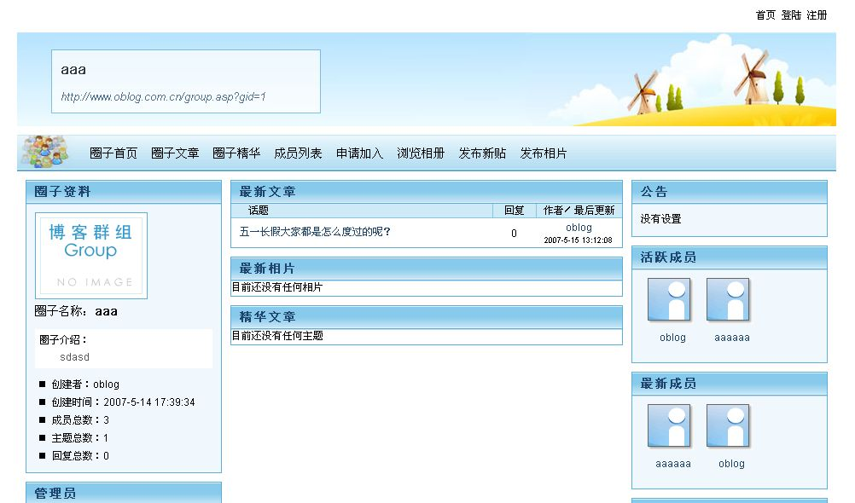

修改圈子信息
点击上图右侧的“修改圈子信息”也可以出现如下图的页面：
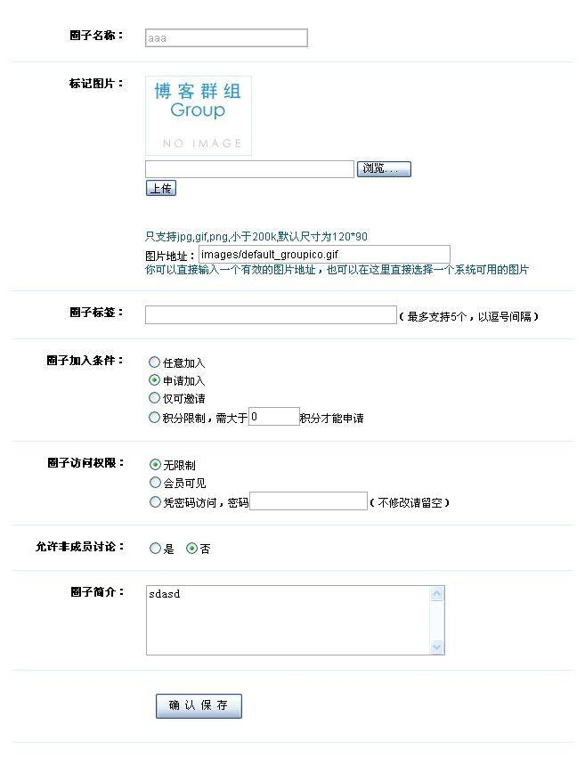
您可以在这里修改圈子的相关信息：
：顾名思义，是您建立的圈子的名字。
：就是您博客的标志，要求是120×90的图片，您可以从本地上传，也可以调用网上的链接作为您的圈子的LOGO。
：设置标签可以让别人更好的搜索到您所创建的圈子，最多设置5个，以逗号分隔。
：这里设置别人加入您的圈子的条件，共有四种方式，你可以根据自己的需要来进行选择。
：这里是对其他用户访问您的圈子的一些限制，如上图，共有三种方式。
：当您不想让圈子以外的其他成员参与讨论圈子话题的时候，您就可以把这个选项选择为“否”。
：功能类似于您的博客简介，此处不再赘述。

圈子成员管理
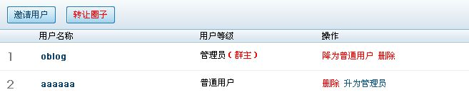
在这里可以发出邀请信息邀请用户加入到您的圈子中来，也可以设置圈子中用户的状态，包括删除和管理员设置。需要注意的是：您发出邀请的用户和申请加入的用户也会在这里显示。

设置圈子公告
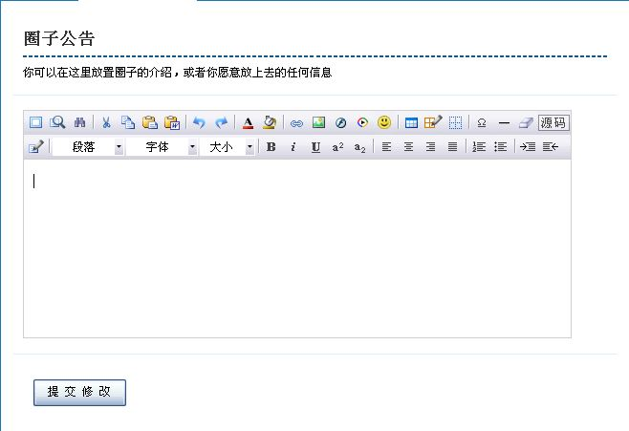
在这里可以设置您的圈子公告，它会显示在您的圈子首页上。

设置友情链接
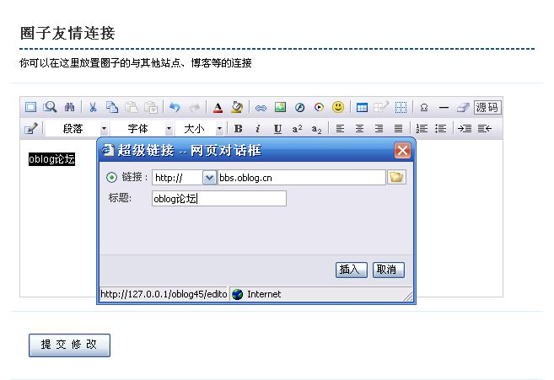
在这里可以设置您的圈子的友情链接，以oblog论坛为例：先输入oblog论坛并选择这些文字，点击，打开插入友情链接的编辑框在网址里输入http://bbs.oblog.cn及链接的标题，点击“插入”即可，您还可以给添加的文字链接修改颜色，或添加一个图片形式的友情链接。修改圈子主模板、修改圈子副模板、选择圈子模板及备份圈子模板的操作方法同模版。

我加入的圈子
在这里可以直接进入自己加入的圈子的主页，点击“退出”，可以退出当前的圈子。

创建新圈子
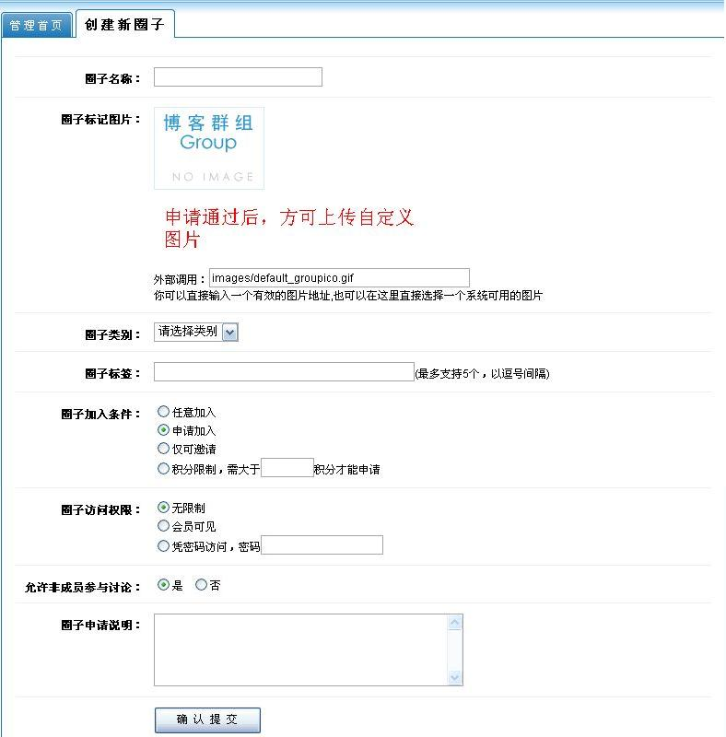
各选项的功能已在3.2.2修改圈子信息中详细介绍过，请参照3.2.2进行新圈子的创建。不同的是，这里的圈子标记图片必须在申请通过之后才可以设置。

发出的邀请
这里可以查看到您发出的邀请的相关信息。

收到的邀请
当您被别人邀请时，在管理首页可以看到
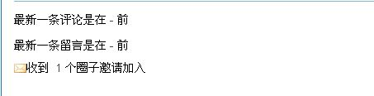
点击之后就可以看到详细的信息了，如下图：
在这里您可以查看到您接收到的邀请的相关信息，可以接受或者拒绝邀请。

发出的申请
在每个圈子的首页上方有这样一个工具条
您可以直接点击“申请加入”，再填写申请信息，就可以申请加入这个圈子，到用户后台可以找到“发出的申请”
在这里可以查看到自己申请加入的圈子，目前申请的状态，也可以取消申请。

收到的申请
当别人申请加入您的圈子时，在管理首页可以看到：
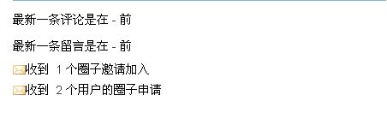
点击之后就可以看到详细的信息了，如下图：
在这里您可以查看到您接收到的申请的相关信息，可以接受或者拒绝申请。

圈子首页功能说明

圈子首页
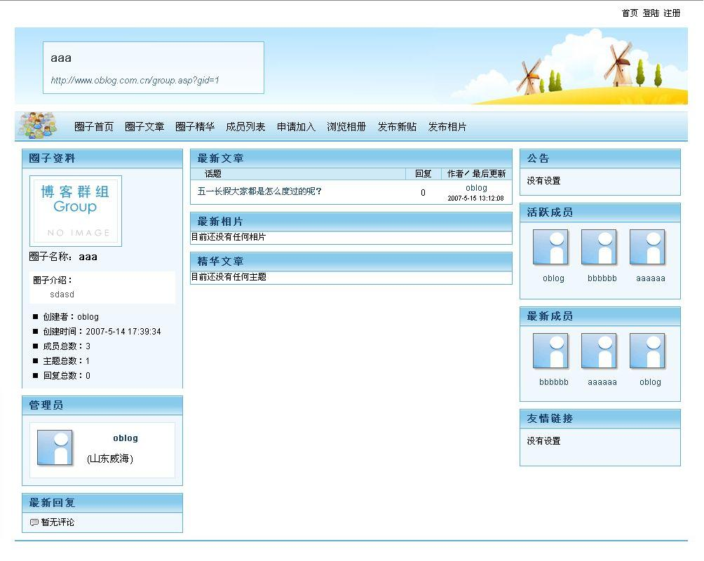

上部功能栏
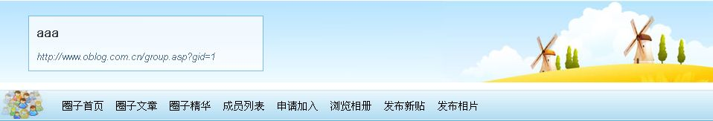
：点击之后返回到这个圈子的首页；
：点击之后返回圈子中所有的日志列表，如下图：
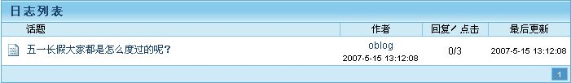
：显示圈子中的精华帖子，如下图：
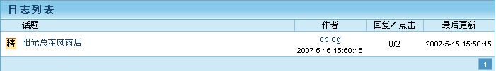
：显示您的圈子的成员的相关信息，
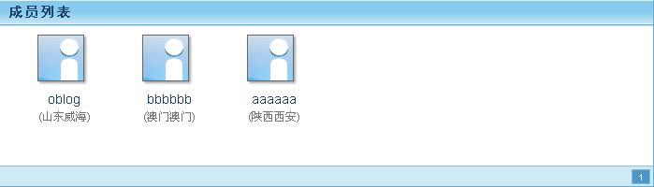
：可以在这里向圈子的创建者发出加入申请，
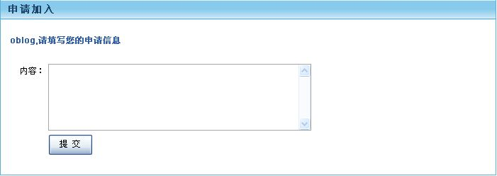
：可以查看圈子的相册，
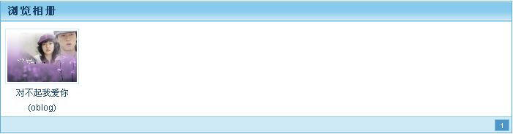
：这一项要求您必须是该圈子的成员，并且登录后才可以使用。需要注意的是，在此处发布的内容将不显示在您的博客中，在这里发表的是圈子帖，发表完成后会在圈子首页上显示。如下图所示：
发表前：
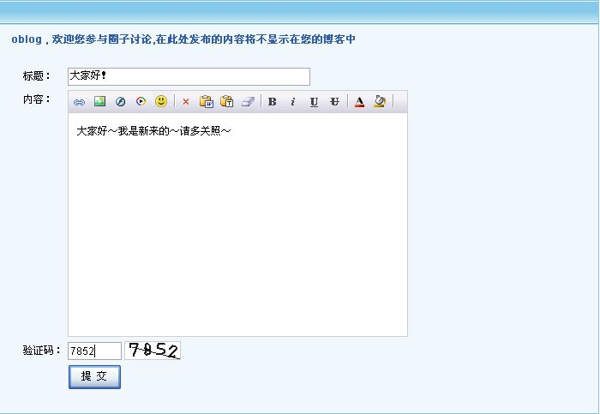
发表后（圈子首页）：
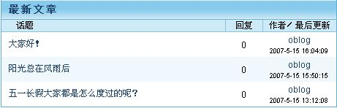
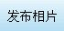：填写上相关选项，点击“发布相片”，您的相片就发布在圈子里了，在点击“浏览相册”，就可以查看了。
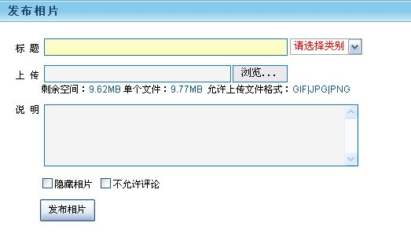

右侧功能栏
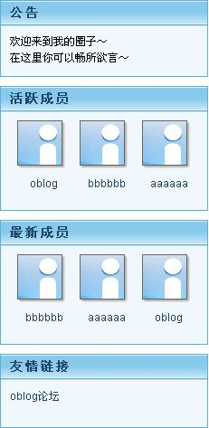
：此处显示您的圈子公告。
：最近经常来圈子或者发表过日志的圈子成员。
：此处显示最新加入的圈子成员。
：此处显示您设置的友情链接。

左侧的显示面板
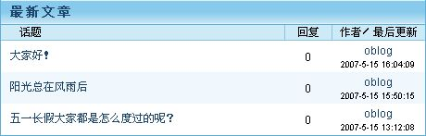
点击一个话题之后，会出现：
（1）圈子创建者的查看窗口
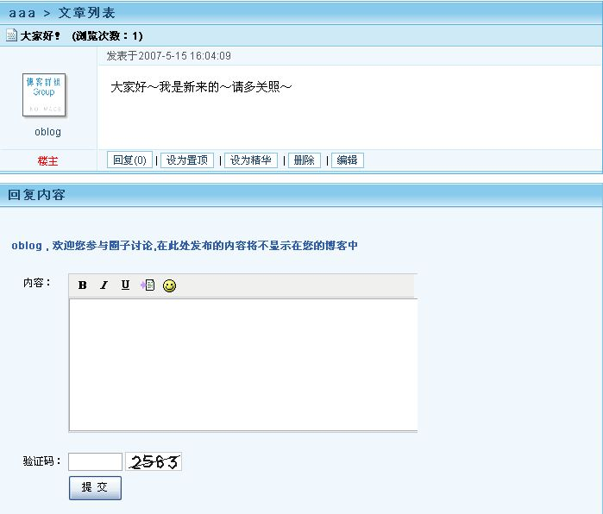
在这里可以设置置顶、精华、编辑和删除这个话题，也可以留言。
（2）普通圈子成员的查看窗口：
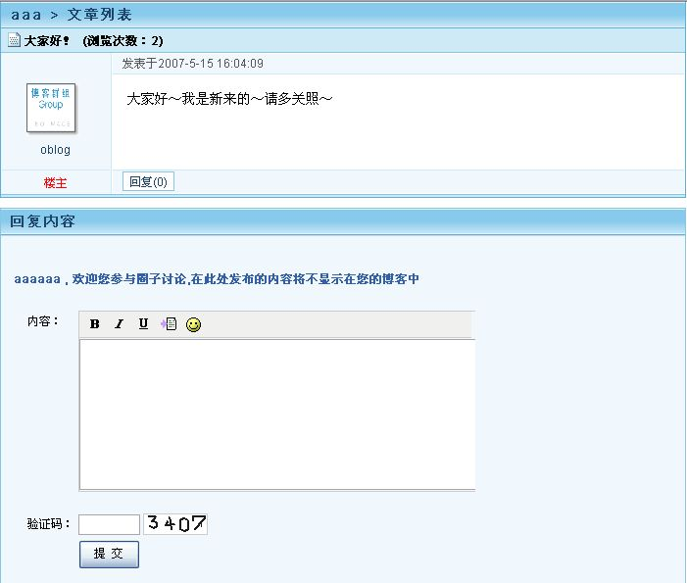
在这里只可以留言。

使用订阅

什么是订阅（RSS）
也许大家是第一次听到RSS这个概念，那什么是RSS呢？RSS是站点用来和其他站点之间共享内容的一种简易方式（也叫聚合内容），代表Really Simple Syndication (或RDF Site Summary，RDF站点摘要), 通常被用于新闻和其他按时间先后顺序排列的网站，例如Blog。一个RSS包含很多新闻条目，一个新闻条目的介绍可能包含新闻的全部介绍，或者仅仅是额外的内容和简短的介绍。这些条目的链接通常都能链接到全部的内容。网络用户可以在自己的客户端，借助于支持RSS的新闻聚合工具软件，在不打开网站内容页面的情况下阅读支持RSS输出的网站内容。说得更加简单一点，RSS就是一种用来分发和汇集网页内容的XML格式！

订阅（RSS）可以做什么
1.订阅BLOG：您可以订阅工作中所需的技术文章；也可以订阅与您有共同爱好的作者的Blog，总之，您对什么感兴趣就可以订什么。
2.订阅新闻：无论是奇闻怪事、明星消息、体坛风云，只要您想知道的，都可以订阅。
您再也不用一个网站一个网站，一个网页一个网页去逛了。只要这将您需要的内容订阅在一个RSS阅读器中，这些内容就会自动出现您的阅读器里，您也不必为了一个急切想知道的消息而不断的刷新网页，因为一旦有了更新，RSS阅读器就会自己通知您！

怎样寻找RSS源
一般地，在网站的页面下方会有诸如“订阅本站”、“RSS订阅”之类的按钮，使用它就可以找到rss源。我们以订阅oblog的个人博客为例，首先打开oblog的博客首页，找到按钮，如图，它在页面的左下角（图中红方框所示）：
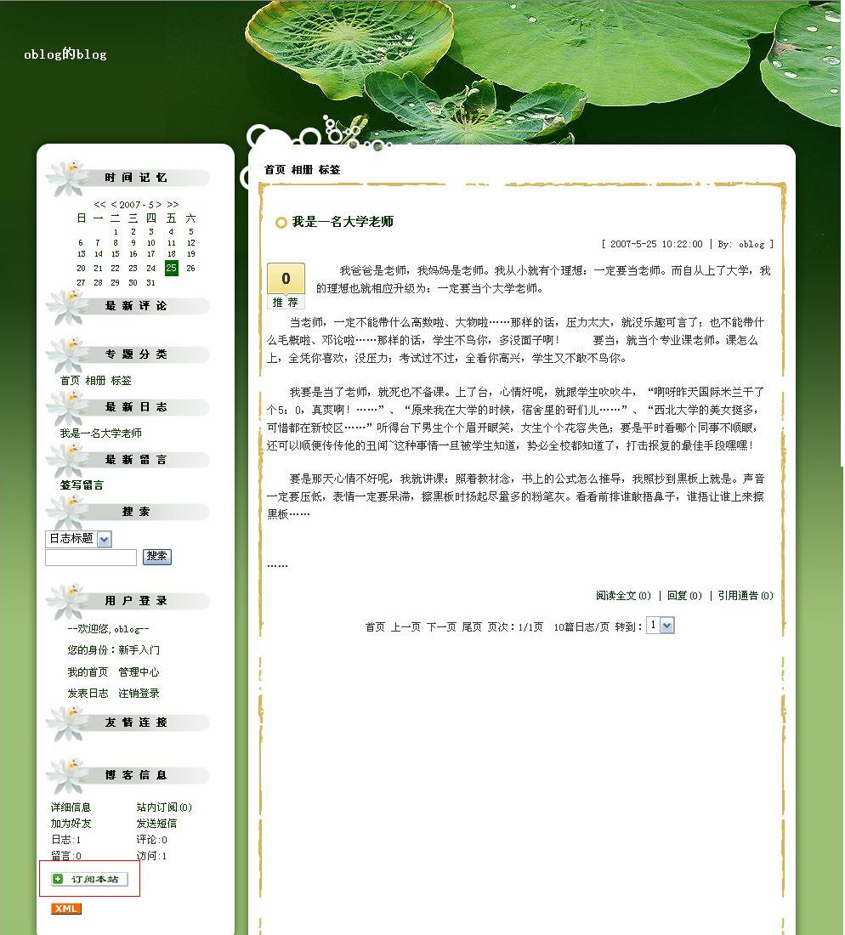 点击“订阅本站”之后，您就会得到oblog的博客的RSS地址，如图：
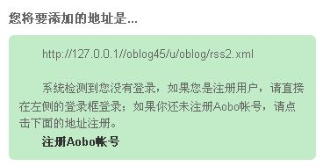
http://127.0.0.1//oblog45/u/oblog/rss2.xml 就是我们所要找的RSS源了，下面我们就可以添加这个订阅了。

添加订阅
打开订阅选项，这时您会看到三个按钮：增加，管理，分类
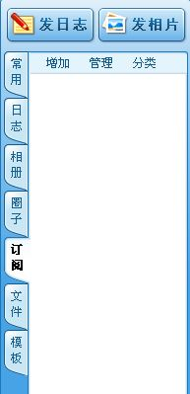
点“增加”按钮，在右面的空白会出现一个对话框
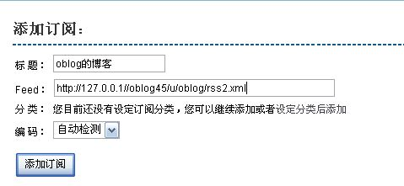
填写完之后点击“添加订阅”，您添加的订阅会出现在左边的那一栏里
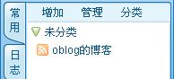
接下来你就可以在自己的后台查看了，点您刚才添加的评阅的标题就可以了：
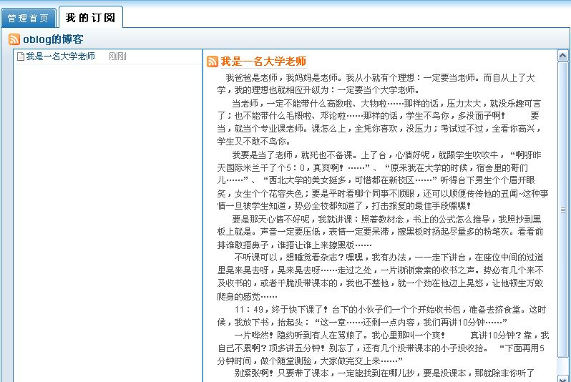

管理订阅
点管理按钮，可以管理订阅，如下图：
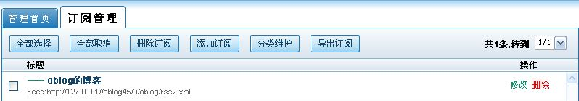
这个页面 可以添加、修改和删除订阅，具体方法可以参照留言的管理方法。点击“分类维护”，就可以维护您的订阅，您还可以在这里添加分类。导出订阅，是直接把您的订阅下载到本地，这样您就可以在本地直接观看您的订阅了。

添加订阅分类
具体操作方法与添加日志分类相同。

文件管理

文件管理选项可以管理所有的您上传的文件，文本文件、图片文件、音频文件等等都可以上传。
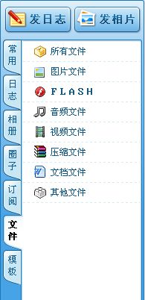
：可以查看您上传的所有类型的文件。
：可以查看您上传的所有的图片文件。
：可以查看您上传的所有的FLASH。
：可以查看您上传的所有的音频文件。
：可以查看您上传的所有的视频文件。
：可以查看您上传的所有的压缩文件。
：可以查看您上传的所有的文本文件，这里一般是指Word格式的文档。
：可以查看您上传的所有的其他格式的文件。
这里以图片文件为例，如下图：
上传文件的操作方法，请参照在1.3.1.2节中在日志中放置上传图片的上传方法。
第六章 好友管理

好友管理

进入好友管理界面
点击“常用”选项里的，就会进入到好友的管理界面，请注意：如果您目前还没有添加好友，那么窗口上方只会有这四个按钮，如下图：
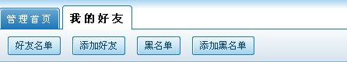
如果您已经添加过好友，那么您的管理界面是这样的：
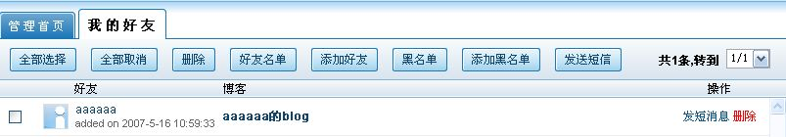

查看好友
点击，就可以进入上图的界面，您可以在这里轻松地进入他的首页而不必在地址栏输入他的地址，另外您还可以在这里给他发送站内短消息，或者直接在这删除这个好友。
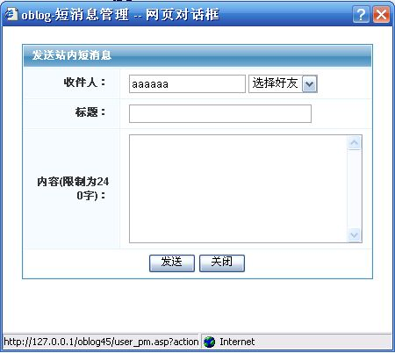

添加好友
点击，填写您想加为好友的用户名，就可以把他添加好友：
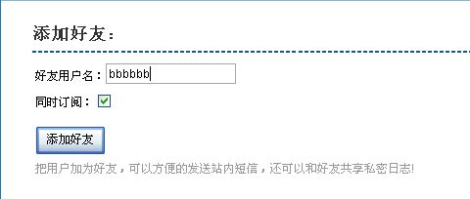
如果您勾选了“同时订阅”，那么在添加好友的同时，就把该用户站点中的文章也订阅进来了。

黑名单
这里列出了被您添加到黑名单中的用户的信息，如下图：
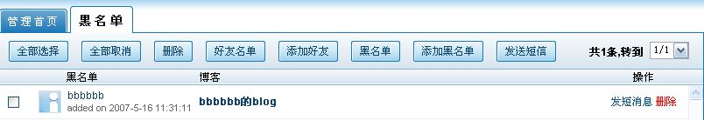

添加黑名单
如果您不想接收此人的短信，可以把此用户加到黑名单中，就不会收到他的短信骚扰了：
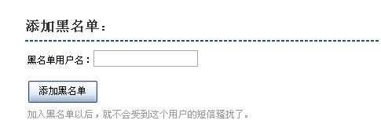

发送短信
点击，就可以给好友发送站内短消息，与上文提到的在查看好友处的功能是一样的，编辑完短消息之后，点击”提交“就发送出去了。
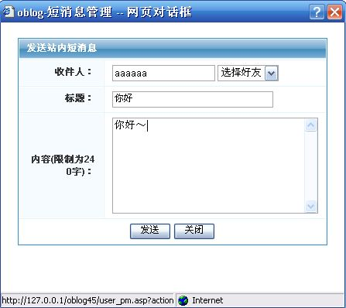

服务管理

如果您的系统管理员开通了“服务”这项功能，那么在您的后台左侧的选项卡里就会多一个“服务”选项卡，这里主要是管理音乐盒，可以让访问您的博客的人一边听着您为他们精心准备的背景音乐，一边欣赏您的日志。

进入音乐盒界面
点击“服务”选项里的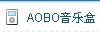，就会进入到AOBO音乐盒界面，请注意：如果您目前还没有注册AOBO音乐盒，那么请您先注册一下，如下图：
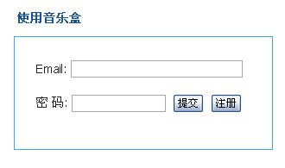
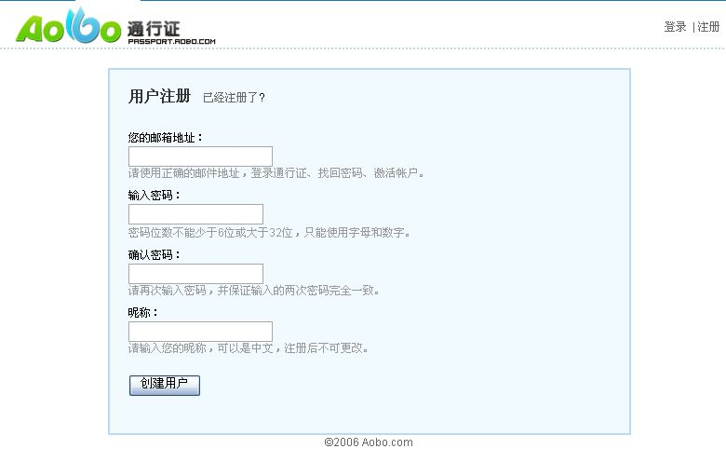
如果您已经注册过AOBO音乐盒，那么您的管理界面是这样的：
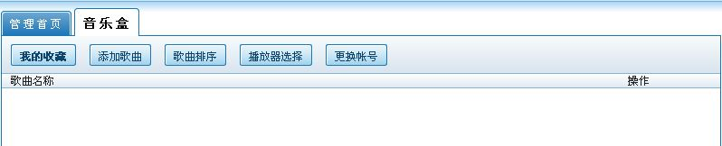
如果您在用户后台登录了音乐盒，那么以后再编辑用户后台音乐盒的时候不用每次都输入用户名和密码了，系统会自动绑定，当然，您可以更换帐号。

查看收藏歌曲
点击，可以查看您已经收藏的歌曲，还可以在这里修改歌曲的名称和链接地址，如果您不喜欢某一首歌曲，也可以直接在这里删除它。
点击“修改”之后，出现的效果如下图：
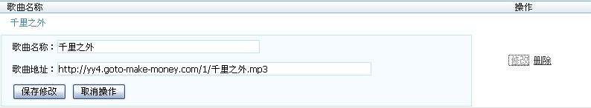

添加歌曲
点击，填写您想添加的歌曲名和链接地址，就可以把这首歌曲添加到您的收藏里：
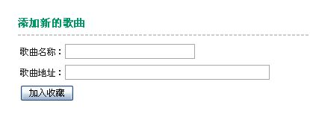

歌曲排序
这里列出了您收藏的所有歌曲，您可以直接用鼠标拖动歌曲进行排序，如下图：
以《千里之外》和《God is a girl》这两首歌曲为例进行排序，排序前：
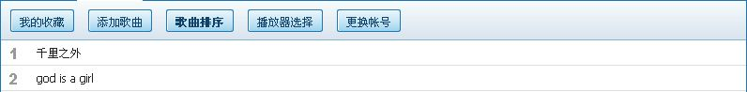
按下鼠标左键，这时《千里之外》这首歌所在的位置会变成黄色的方框，只要拖动这个方框，就可以将《千里之外》这首歌放到《God is a girl》的后面了，如图：
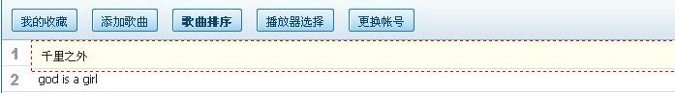
调整好您想要的顺序之后，松开鼠标，这首《千里之外》就到《God is a girl》的下面了，如图：
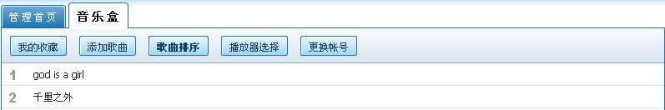

选择播放器
点击，可以选择个性化的播放器，为您的博客增添新的亮点，默认有15种播放器供您选择，在此就不一一列举：
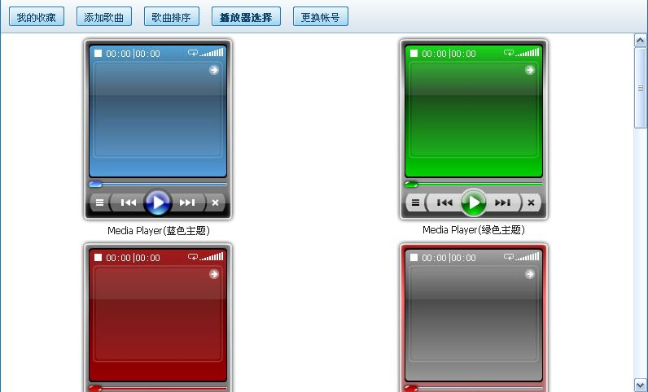
到这里，您的博客的背景音乐就添加完了，在后台的“常用”选项卡中点击，选择“更新首页”，最后进入博客首页，你就会看见一个非常漂亮的播放器在播放您精心为游客挑选的音乐了。
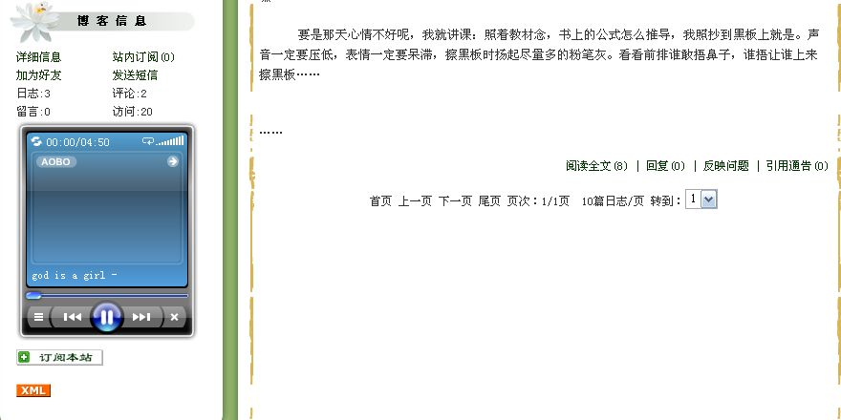

更换帐号
点击，可以使用您其他的音乐盒帐号登陆，这里E-mail默认的是您第一次登陆使用的帐号名：
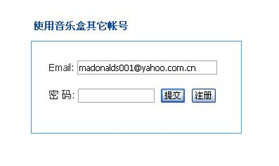
怎么样，看了上面的介绍，您是不是有点动心了呢？那就快快动手，设置属于您的独一无二的音乐盒吧！
- 附录OBlog网站管理常见问题

以下问题是一般性常见问题，如果您还有什么疑问请到我们的论坛（http://bbs.oblog.cn/）提问，我们的客服会在最短的时间内给您答复。
1、什么是标签
简单的说, 标签就是一篇文章的"关键词"。您可以将日志文章或者照片，选择一个或多个词语（卷标）来标记，这样一来，凡是我们博客网站上使用该词语的文章自动成为一个列表显示
2、使用标签的好处
您添加标签的文章就会被直链接到网站相应标签的页面，这样浏览者在访问相关标签时，就有可能访问到您的文章，增加了您的文章被访问的机会。
2、您可以很方便地查找到与您使用了同样标签的文章，延伸您文章的视野；可以方便地查找到与您使用了同样标签的作者，作为志同道合的朋友，您可以将他们加为好友或友情博客，扩大您的朋友圈。
3、增加标签的方式完全由您自主决定，不受任何的限制，不用受网站系统分类和自己原有日志分类的限制，便于信息的整理、记忆和查找
３、如何使用标签?
例如：您写了一篇到北京旅游的文章，按照文章提到的内容，您可以给这篇文章加上“北京旅游”、“天安门”、“长城”、“故宫”等几个标签，当浏览者想搜索关于长城的文章时，浏览者会点击标签：长城，从而看到所有关于长城的文章，方便了浏览者查找日志，同时您也可用此方法找到和您同样喜欢的人，以便一起相互交流等等。
4、如何添加“好”的Tag标签?
1． Tag应该要能够体现出自己的特色，并且是大家经常采用的熟悉的词语。
2． 用词尽量简单精炼,词语字数不要太长，两三个字的词语就可以了，尽量是有意义的词汇，不要使用一些只作为装饰的符号，如｛｝等。
3．不要使用一些语义比较弱的词汇，如“我的家”，“图片”等。
5、 “引用通告”是什么？
“引用通告”简单的说，就是如果您写的文章是根据其它人Blog中的文章而做出的延伸或评论，您可以通知对方您针对他的文章写了东西，这就需要用到引用通告。
在以往我们的经验当中，您对他人日志文章的评论只能在他人文章后通过回复进行，这样做让我们只能在别人的地盘上活动，而不能自己掌握自己的发表的言论，这就带来一些麻烦。
第一，您发表在他人文章后面的评论您没有办法再进行修改。如果张三的Blog上有一篇我感兴趣的文章，您在这篇文章下发表自己的评论，但您的评论只能存在于张三的Blog上，您无法再修改增删这篇评论。
第二，您希望获得张三关注的文章只能采取在自己的Blog中写了一篇和张三类似的文章，您希望张三能来看一看我写的这篇文章，这时您就必须到张三的Blog的那篇文章下发一篇回复，同时把您想让他看的那篇文章地址贴上去。
有了引用通告，您就可以完全不需要这样麻烦了，完全可以在自己的BLOG里进行操作，彻底享受自己掌握自己言论的主动权。
通过引用通告，您就可以在自己的Blog中发表文章，同时把自己这篇文章的地址发到张三的Blog的那篇文章上去。
在自己的地盘上引用张三的文章，然后通知他，“嘿，您的文章被我评论了”，这就是“引用通告”。
同样的，当别人引用您的文章的时候，系统也可以接收对方的请求并进行记录，这样您可以查看来源地址，看看对方是如何评论您的文章的
6、如何使用“引用通告”?
1、找到您要评论的Blog日志的“引用通告”地址，一般在日志上方有“引用通告”项，点击进入后可以看到地址，或者有的Blog直接在日志下方显示，把地址复制下来；
2、进入自己的Blog发表新日志，在上方有“引用通告”栏目，将要评论的Blog的“引用通告”地址粘贴在这里。每行您可以粘帖一个。
3、发表自己的日志后，系统会自动向目标地址发送引用申请，之后您会在要评论的Blog中看到您的Blog日志地址。
引用通告并不神秘和复杂，您可以先和朋友互相试验一下，相信您很快就会发现引用通告给您带来的全新感受。

